Содержание

Введение 2

1.Постановка задачи 3

1.1 Обзор аналогичных решений 3

1.2 Техническое задание 5

1.3. Выбор средств реализации программного продукта 5

1.4. Вывод 5

2. Проектирование проекта. 6

2.1 Выбор способа верстки 6

2.2 Выбор стилевого оформления 6

2.3 Выбор шрифтового оформления 6

2.4 Разработка логотипа 6

2.5 Разработка пользовательских элементов 7

2.7 Вывод 8

3. Реализация структуры веб-сайта 9

3.1. Структура HTML-документа 9

3.2. Добавление таблиц стилей SCSS и CSS 10

3.3. Использование стандартов XML (SVG) 12

3.5. Выводы 12

4. Тестирование веб-сайта 13

4.1. Адаптивный дизайн веб-сайта 13

4.2. Кроссбраузерность веб-сайта 14

4.3. Руководство пользователя 15

4.4. Выводы 16

Заключение 17

Список использованных источников 18

Приложение А Прототипы веб-страниц 19

Приложение Б Макет структуры веб-сайта 21

Приложение В Листинг НТML-документа 24

Приложение Г Листинг SCSS и CSS 34

Приложение Д Листинг XML-файлов 66

Приложение Е Листинг SVG 67

Приложение Ж Листинг JavaScript……………………………………………….. 73

# Введение

В настоящее время сети кинотеатров сталкиваются с конкуренцией в сфере развлечений, поэтому необходимо иметь качественный и привлекательный веб-сайт для привлечения новых и удержания старых клиентов.

В данном курсовом проекте будет разработан современный и удобный сайт для сети кинотеатров, который будет соответствовать потребностям и ожиданиям целевой аудитории. Кроме того, в ходе работы будут изучены и применены различные инструменты и технологии для создания веб-сайта, а также проведено тестирование и разработано руководство пользователя.

Результатом проекта будет функциональный, эффективный и привлекательный веб-сайт, способствующий привлечению новых клиентов и повышению уровня лояльности существующих.

Цель курсового проекта: разработать веб-сайт для сети кинотеатров с использованием HTML5, JS, а также с применением Scss/CSS3.

Задачи курсового проекта:

1. Проанализировать существующие языки разметки, инструменты и библиотеки - для создания веб-сайта.

2. Разработать макет и прототип сайта.

3. Разработать структуру веб-сайта.

4. Наполнить сайт информацией по теме.

5. Протестировать веб-сайт.

6. Разработать руководство пользователя.

Целевой аудиторией являются пользователи, посещающие кинотеатр, от 16 лет.

# 1.Постановка задачи

## 1.1 Обзор аналогичных решений

Перед тем, как приступить к разработке своей системы, можно изучить уже готовые решения и посмотреть, что по мнению других разработчиков является наиболее важным для пользователя. Разберем первое решение рисунок 1.1.

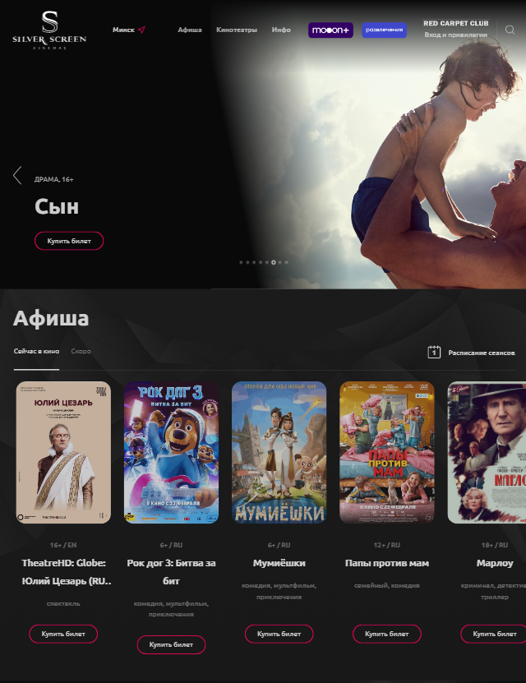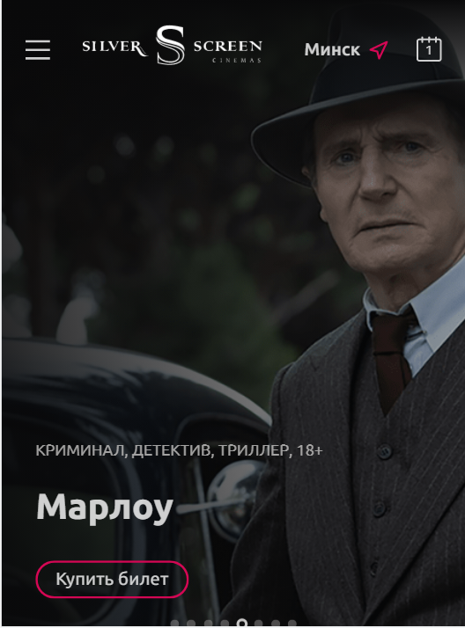

а б

а – десктопная версия. б – мобильная версия

Рисунок 1.1 – Окно главной страницы сайта https://silverscreen.by/

Сайт является кроссбраузерным и адаптивным. На странице сразу можно заметить баннер со специальными предложениями и наиболее популярными фильмами. Данный баннер привлекает потенциального клиента к просмотру фильма в данном кинотеатре.

На афише, которая находится на главной странице, можно просмотреть наиболее популярные фильмы. Также можно перейти к просмотру всех фильмов и тех, которые скоро выйдут. У каждого фильма на ленте присутствует название, жанр, баннер самого фильма, возрастное ограничение и кнопка покупки билетов. Подобный дизайн упрощает использование сайта.

Вкладка с информацией о фильме предоставляет информацию о жанре, названии, длительности, возрастном ограничении и периоде показа. Также имеется баннер фильма и краткое описание фильма.

Недостаток сайта в том, что в навигационном меню иметься большое количество лишней информации, которая может запутать пользователя

Рассмотрим другой пример.

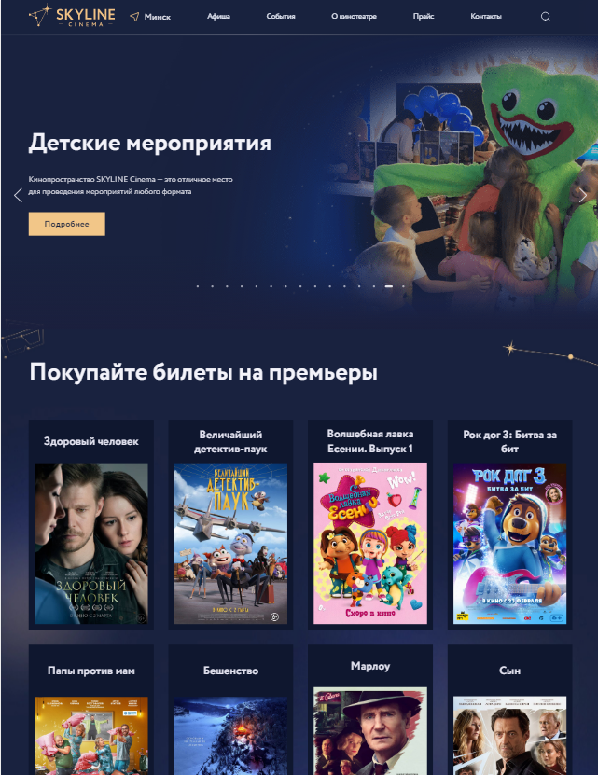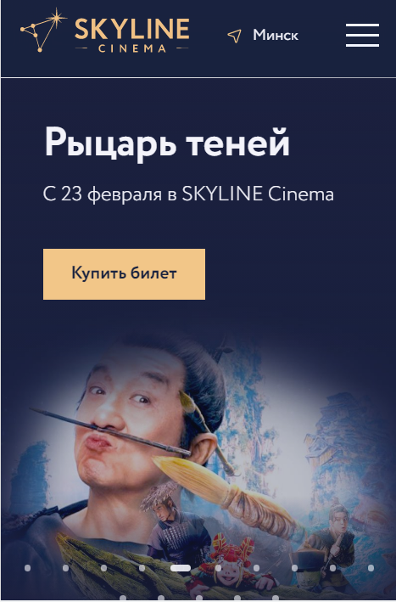

а б

а – десктопная версия. б – мобильная версия

Рисунок 1.4 ­­– Окно главной страницы сайта https://skyline.by/

На рисунке 1.4 представлен внешний вид главной страницы сайта <https://skyline.by/>

Цветовая палитра данного сайта выполнена в приятных тоннах. Которые не отталкиваю посетителя от просмотра сайта. Сайт является кроссбраузерный и адаптивными.

На данном сайте также, как и на предыдущем примере, присутствует баннер со специальными предложениями и с популярными показами. Данный баннер является очевидным плюсом для кинотеатра, поскольку он может привлечь внимание посетителя.

## 1.2 Техническое задание

Поставлена задача реализовать полноценный многостраничный веб-сайт на тему «Сеть кинотеатров» c 4 страницами. На вебсайте должна быть представлена информацию о компании, такую как контактные данные, описание кинотеатра, а также каталог фильмов с заказом билетов. Основным содержимым являются пользовательские элементы с описанием фильмов, картинки афиш.

Для привлечения потенциальных клиентов главная задача сделать удобный интерактивный вебсайт с подробной информацией о продукте и актуальной информацией.

Основными задачами вебсайта являются:

* возможность заказа билетов на фильм;
* предоставление информации о фильме;

На главной странице меню навигации будет располагаться сверху. В меню будут предоставляться ссылки на основную информацию (афиша, информация о кинотеатре, контактная информация). Так же на главной странице будет располагаться баннер с информацией о акциях и популярных фильмах, афиша с фильмами.

Веб-страница должна быть кроссбраузерной и адаптивной для мобильной версии (ширина до 420px), планшетного устройства (ширина до 1000px). Начиная с ширины в 1000px должна открываться версия для персонального компьютера.

## 1.3. Выбор средств реализации программного продукта

Курсовой проект выполняется в редакторе кода Visual Studio Code.

При создании веб-страниц были использованы языки: HTML, CSS, SCSS, JS, XML.

HTML (HyperText Markup Language) — используется для создания структуры сайта.

CSS и SCSS — используется для задания стилей.

JavaScript позволяет использовать скрипты на странице.

## 1.4. Вывод

В данном разделе были рассмотрены плюсы и минусы аналогичных решений на выбранную тему сайта для предотвращения ошибок в реализации веб-сайта. Были определены основные технические задания по созданию страницы. Также выбраны средства реализации программного продукта, а именно языки HTML, CSS, JS, XML.

# 2. Проектирование проекта.

## 2.1 Выбор способа верстки

Для реализации кроссбраузерности и адаптивности была выбрана Flex-box и grid верстка.

Flex-box используется для основных блоков. Grid для баннеров фильмов. Прототип веб-сайта находится в приложении

## 2.2 Выбор стилевого оформления

Основным цветом был выбран черный.

Как первый цвет, использован для оформления текста и рамок блоков - #20CDB9. Второй цвет, использован для оформления иконок и текста - белый.

## 2.3 Выбор шрифтового оформления

Основным шрифтом на сайте является Molot. Он используется для информации, расположенной на сайте.

Для кнопок используется шрифт Rubik mono. Подключен на сайт с помощью ссылки google fonts.

Для названия кинотеатра использован шрифт ROBO

## 2.4 Разработка логотипа

Логотип выполнен в белом цвете и передает концепцию кинотеатра. Логотип был создан с помощью Adobe Illustrator



Рисунок 2.3 – логотип сайта “cinematic”

## 2.5 Разработка пользовательских элементов

В проекте будут представлены такие элементы пользовательского интерфейса как, кликабельные блоки с фильмами, навигационное меню, слайдер. В навигационном меню представлены ссылки на основные страницы сайта.



Рисунок 2.4 – Навигационное меню



Рисунок 2.5 – слайдер

## 

2.6 Разработка спец эффектов

На веб-сайте будут разработаны некоторые динамические эффекты и анимации, которые позволят придать веб-сайту интерактивность, и сделают его более привлекательным для пользователя.

В навигационной панели на всех ссылках будет присутствовать анимация заполнения фона и смены цвета текста при наведении курсора либо при фокусировке на них.

При наведении на баннер фильма выводиться кнопка подробнее, название и жанры фильма.

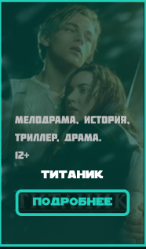

Рисунок 2.6 – эффект наведения на баннер

Так же для большого количества элементов на веб-сайте будет применена анимация при скролле (прокрутке вверх, вниз). Она запускается, когда пользователь прокручивает страницу. Эффект срабатывает, как только элемент, к которому применена анимация, появляется в рабочей области браузера.

## 2.7 Вывод

На данном этапе были созданы прототипы, а затем и макеты веб-сайта для облегчения последующей верстки. Было упорядочено расположение всех элементов на страницах (навигационного меню, логотипа, основного контента каждой страницы, расположение картинок, подвала веб-сайта). Было определено стилевое оформление веб-сайта, то есть основная цветовая палитра, шрифтовое оформление, элементы пользовательского интерфейса, а также эффекты и переходы, придающие страницам динамики

# 3. Реализация структуры веб-сайта

## 3.1. Структура HTML-документа

В начале документа в теге <head></head> прописана служебная информация, название веб-сайта. В теге <title></title> прописано название сайта. С помощью <link> реализовано подключение css и иконки сайта.

В теге <body></body> рассоложены остальные теги. В <div class="main_contaner"></div> расположена основанная информация. Он был добавлен для создания рамки вокруг всех блоков. В нем расположен тег <nav> для создания навигационного меню. В теге <footer> расположена контактная информация и ссылке на соц. сети. <nav> и <footer> одинаковы для всех страниц. В тегах <section> расположена информация страницы.

Главаня страница содержит 2 списка. 1 список <ul id="popularCont"> используеться для слайдера и содержит <li class="slider_pst">. 2 список используеться для слайдера афиши <ul id="conveyorAfish"> и содержит <li class="poster">. Элементы списка для слайдера представлены на листинге 3.1

|  |
| --- |
| <li class="slider_pst">  <p>  <span class="janr">криминал, драма, триллер 18+</span>  <span class="name">Драйв</span>  <a href="filmPage.html#drive">Подробнее</a>  </p>  <div class="shadowsImg"></div>  <div class="data_img">  <img src="../images/posters/drive.jpeg" alt="">   </div></li> |

Листинг 3.1- элементов списка для слайдера

|  |
| --- |
| <li class="poster">  <div class="infoP">  <p> <span class="janr">Комедия, музыка, драма</span>  <span class="name">Зеленая книга</span></p>  <a href="filmPage.html#greenbook">Подробнее</a>  </div>  <img src="../images/AfishaPosters/greenbook.webp" alt="">  </li> |

Листинг 3.2- элементов списка для слайдера афиши

На странице афиши имееться 2 одинаковых списка списка <ul сlass ="afishaBlock" id="nowCont"> и <ul class="afishaBlock" id="soonCont"> обо списка содержат <li class="poster">

|  |
| --- |
| <li class="poster">  <div class="infoP">  <p>  <span class="janr">Комедия, музыка, драма</span>  <span class="name">Зеленая книга</span>  </p>  <a href="filmPage.html#greenbook">Подробнее</a>  </div>  <img src="../images/AfishaPosters/greenbook.webp" alt="">  </li> |

Листинг 3.3- элементов списка для страницы афиши

Страница формы содержит <div class="placeCont"> в котором находиться несколько <div class="row">. Каждый <div class="row"> содержит <div class = "place"> </div>

|  |
| --- |
| <div class="row">  <div class="place"></div>  <div class="place"></div>  <div class="place"></div>  <div class="place"></div>  <div class="place"></div>  <div class="place"></div>  <div class="place"></div>  <div class="place"></div>  <div class="place"></div>  <div class="place"></div>  </div> |

Листинг 3.4 - элементов <div class="placeCont"> формы

## 3.2. Добавление таблиц стилей SCSS и CSS

Стили были добавлены с помощью link. Все стили были написаны на SCSS и потом скомпилированы в CSS. В Theme.scss находятся стили общие для всех страниц, представлено в Приложение Г.

Использовались в scss миксины и переменные.

|  |
| --- |
| @mixin neon{  box-shadow: 0px 0px 8px $maincolor,  inset 0px 0px 8px $maincolor;}  @mixin button{  @include neon;  border: 2px solid $maincolor;  border-radius: 10px;  text-align: center;  display: flex;  align-items: center;  justify-content: center;  color: $maincolor;  transition: color 0.2s, background-color 0.2s;  &:hover{color: white;  background-color: rgba(32, 205, 185, 0.6);}  } |

Листинг 3.5 - _mixin.scss

|  |
| --- |
| $maincolor: rgb(32, 205, 185);  $bgcolor: #1A181D; |

Листинг 3.6 - _vars.scss

В general.scss находятся подключенные шрифты и подключен _loading.scss. _loading.scss отвечает за стиль загрузки страницы Приложение Г

|  |
| --- |
| @import "_loading.scss";  @font-face {  font-family: 'Molot';  src: url(../fonts/Molot.otf);}  @font-face {  font-family: 'Robo';  src: url(../fonts/robo.ttf);}  @font-face {  font-family: 'rubik mono';  src: url(../fonts/RubikMonoOne-Regular.ttf);} |

Листинг 3.7 - general.scss

## 3.3. Использование стандартов XML (SVG)

Вместо xml был использован JSON для хранения информации о фильмах, а также для дальнейшего считывания информации и отображения на HTML странице.

Причины использования JSON вместо XML:

1. Более простой синтаксис. JSON использует пары "ключ-значение" для представления данных, что делает его более простым и понятным, чем XML, который использует теги и атрибуты.
2. Более легковесный. JSON обычно занимает меньше места на диске и в памяти, чем XML, благодаря своей более компактной структуре и отсутствию избыточной информации.
3. В проекте для отображения информации из файла не требуется точность и описание структуры данных xml.
4. Более быстрое считывание и запись. JSON может быть более быстро считан и записан, чем XML, благодаря более простой структуре и низкому уровню избыточности. Удобный для работы с объектами в JavaScript.
5. JSON может быть легко преобразован в объекты JavaScript, что делает его очень удобным для работы с данными в веб-приложениях, особенно на стороне клиента.

SVG в проекте использован для отображения стрелок, различных иконок, а также для фона и лого.

3.4 Управление элементами DOM

Для управления элементами DOM использован JavaScript. JavaScript был использован для создание меню «бюргер», загрузочного экрана, выставление оценки и написание комментариев на странице фильма.  
 На главное странице были сделаны два слайда с использованием JavaScript. Первый слайд отображает популярные фильмы. Второй слайдер отображает какое-то количество фильмов.

Для считывания информации с JSON и дальнейшего отображения на странице сайта были использованы hash url-строки и XmlHtmlRequst для считывания. Hash был использован в качестве ключа, для нахождение информации о фильме из JSON. Hash для каждого фильма уникален. Листинг скриптов представлен в Приложение Ж.

3.5. Выводы

На данном этапе была реализована структура на HTML, а также созданы таблицы стилей Sass/CSS. Было продемонстрировано использование стандартов JSON, SVG, а также языка программирования JS.

# 4. Тестирование веб-сайта

## 4.1. Адаптивный дизайн веб-сайта

Для адаптивности были использованы grid и flex верстка, а также медиа-запросы. Для навигационного меню использовался flex. Grid использовался для постеров фильмов и footer. Медиа запросы использовались для перемещения элементов при разных размерах экрана, а также изменения размера элементов.

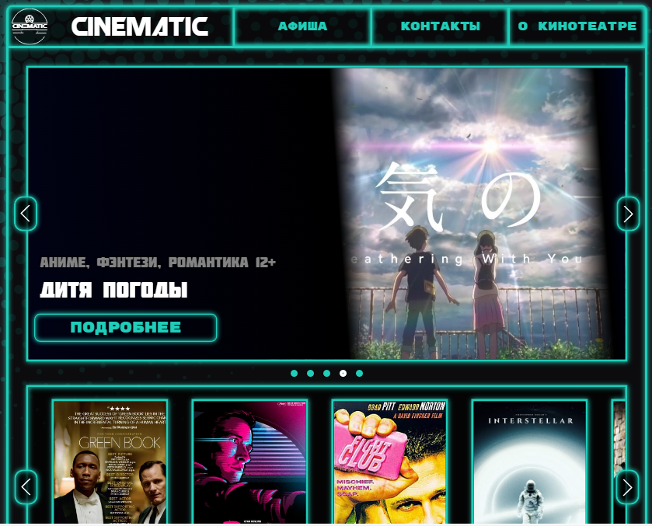

а б

Рисунок 4.1 а – мобильное устройсво б – компьютерная версия

Для этого создается адаптивный дизайн и используется адаптивная верстка. В итоге сайт отлично позиционируется на всех основных типах устройств, что гарантирует полноценный охват аудитории.

## 4.2. Кроссбраузерность веб-сайта

Кроссбраузерность реализована с помощью префиксов в CSS

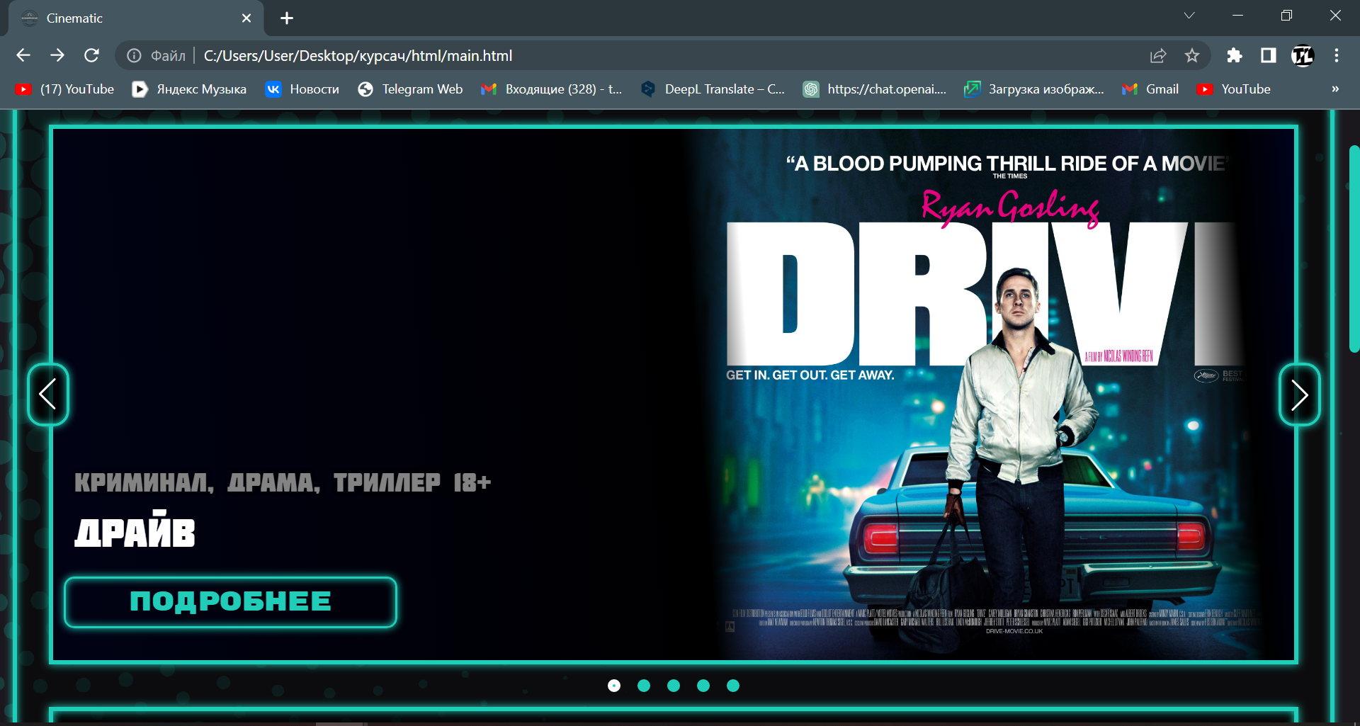

Рисунок 4.2 – Вид страницы в браузере Chrome

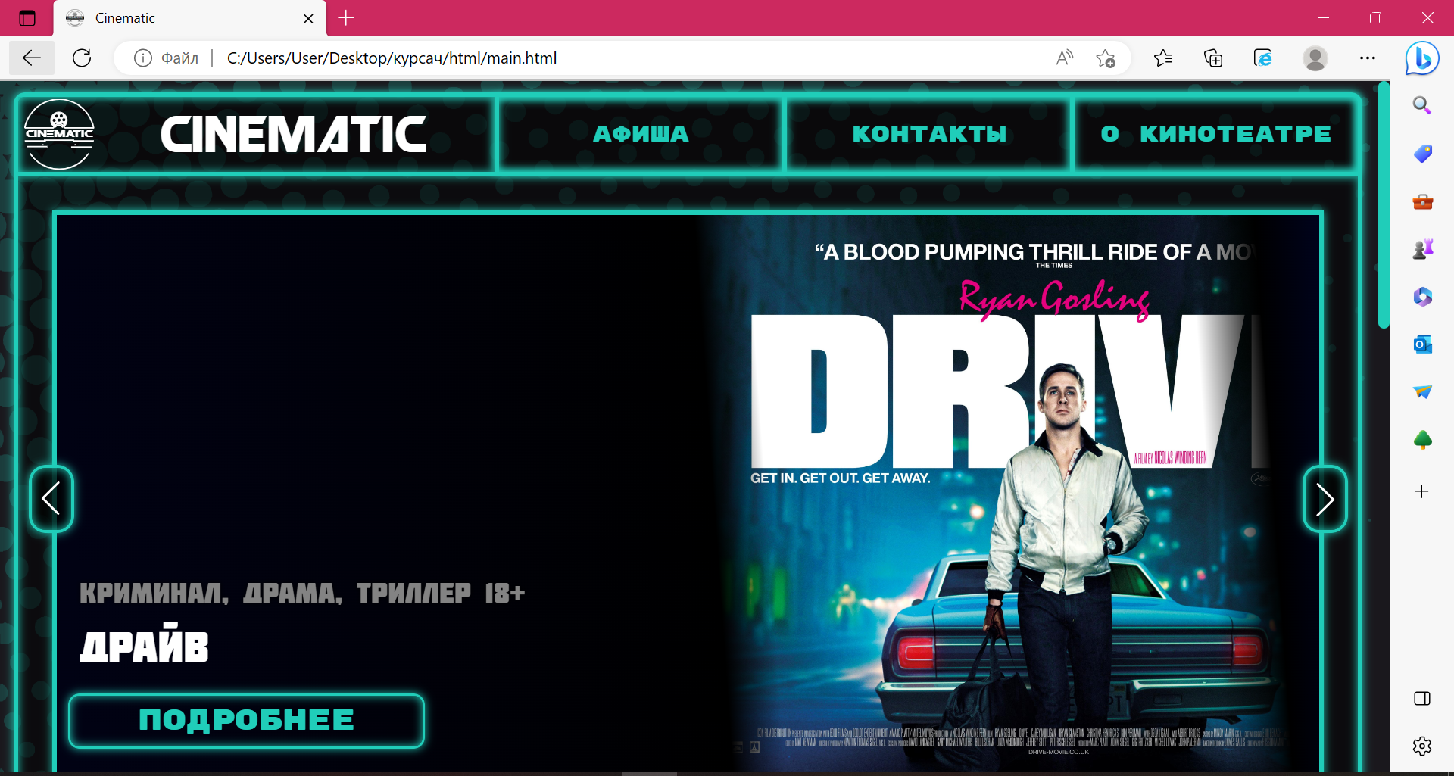

Рисунок 4.3 – Вид страницы в браузере Microsoft Edge

Веб-сайт был протестирован еще в нескольких браузерах: Opera, Mozilla firefox, Яндекс брузер. В ходе тестирования было выяснено, что Internet Explorer не поддерживает некоторые свойства. Например, IE практически не поддерживает grid-разметку, flex- разметку. Так же есть проблемы с JavaScript. Его необходимо включать в настройках браузера.

## 4.3. Руководство пользователя

В шапке сайта находиться навигационное меню, по которому пользователь может перейти на различные страницы сайта.

Слайдер на главной странице можно прокручивать с помощью стрелок по бокам и точек снизу. Нажав на кнопку «Подробнее» можно попасть на страницу фильма. Слайдер автоматически прокручивается.

Второй слайдер, который содержит фильмы, прокручивается с помощью стрелок по бокам. При зажатии кнопок слайдер будет автоматически прокручиваться. При наведении на фильм появляется информация о нем и кнопка подробнее.

На странице афиши находиться постеры фильмов. При наведении на фильм появляется информация о нем и кнопка подробнее. Если нажать на «скоро» будут показаны фильмы, которые скоро появиться в кинотеатре. Если нажать на «сейчас в кино» будут показаны фильмы, которые уже доступны в кинотеатре.

На странице фильма находиться информация о фильме, можно выставить рейтинг, оставить комментарий и перейти к оформлению билетов.

Для выставления оценки необходима нажать на звезду и будет выставлена оценка. Что бы убрать оценку нужно нажать на туже заведу.

При нажатии на кнопку купить, будет открыта страница оформления заказа.

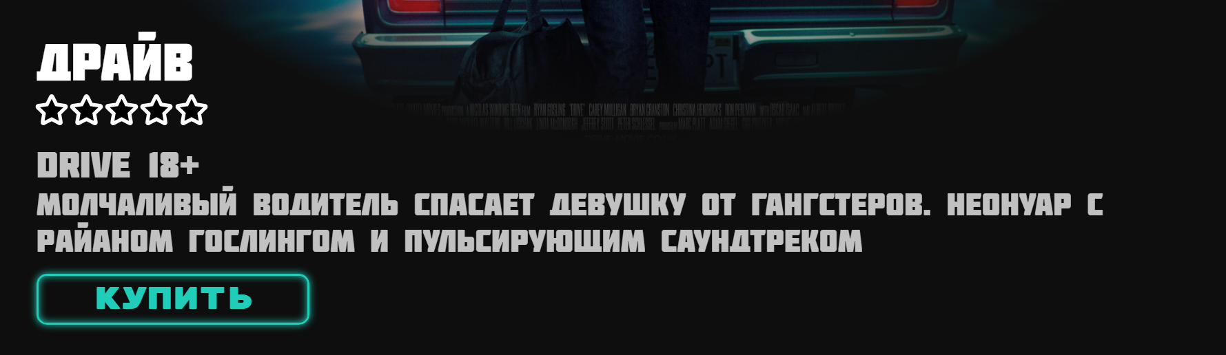

Рисунок 4.7 – страница фильма

Для оставления комментария нужно написать в строку текст и нажать на кнопку «отправить».



Рисунок 4.8 – комментарии на старице фильма

На странице «Контакты» находятся контакты и адрес кинотеатра.

На странице «О кинотеатре» находиться информация о кинотеатре и фото кинотеатра.

## 4.4. Выводы

В данном разделе было рассмотрено, как сайт ведет в себя на разных устройствах и в разных браузерах. Протестировано корректная работа сайта на различных устройствах и браузерах. Так же создано руководство пользователя, где кратко расписано, как пользоваться сайтом.

# Заключение

В ходе проекта был создан полноценный сайт сети кинотеатров, который предоставляет пользователям удобный и интуитивно понятный интерфейс для поиска, выбора и бронирования билетов на сеансы, а также предоставляет информацию о фильмах, актуальных акциях и спецпредложениях.

Были рассмотрены аналогичные решения других кинотеатров и киносервисов, а также проведено сравнение их функциональных возможностей, дизайна и пользовательского опыта. Исследование позволило выявить ключевые преимущества и недостатки каждого решения, что было учтено при разработке нового сайта.

Для создания макета и прототипа веб-страниц был использован инструмент Figma, что обеспечило гибкость и удобство в процессе проектирования. В качестве основных технологий для разработки сайта были использованы HTML, CSS, SCSS и JavaScript, что позволило создать современное и оптимальное решение, соответствующее требованиям рынка.

Сайт сети кинотеатров был оптимизирован для работы на различных устройствах и платформах, обеспечивая адаптивность и кроссбраузерность. Это гарантирует комфортное пользование сайтом для широкого круга пользователей.

Руководство пользователя было разработано с целью предоставления подробной и понятной информации об использовании сайта и его функционала. В руководстве описаны основные функции сайта, инструкции по их использованию, а также рекомендации по решению возможных проблем и вопросов, которые могут возникнуть у пользователей.

В целом, можно сделать вывод, что проект был успешно выполнен, и его результаты могут быть использованы для повышения эффективности бизнеса сети кинотеатров. Созданный сайт позволит пользователям быстро и удобно выбрать и забронировать билеты на киносеансы, что может привести к увеличению числа продаж и улучшению репутации сети. Кроме того, проект позволил развить навыки анализа, проектирования и разработки веб-сайтов.

Репозиторий с курсовым проектом: <https://github.com/taofi/course-cinema>

# Список использованных источников

1. Документация по Figma [Электронный ресурс]. — Режим доступа: <https://help.figma.com> – Дата доступа 09.03.2023.
2. Документация по Sass/SCSS [Электронный ресурс]. — Режим доступа: <https://sass-scss.ru/guide/> – Дата доступа 15.03.2023.
3. Учебное пособие по JavaScript/Json [Электронный ресурс]. — Режим доступа: https://learn.javascript.ru– Дата доступа 22.03.2023.

# Приложение А

# Прототипы веб-страниц

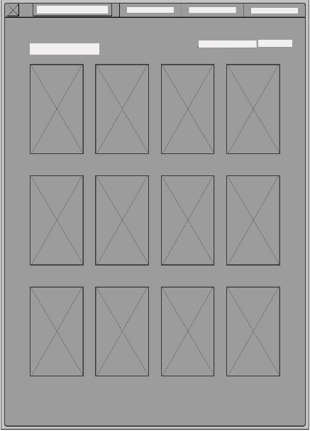

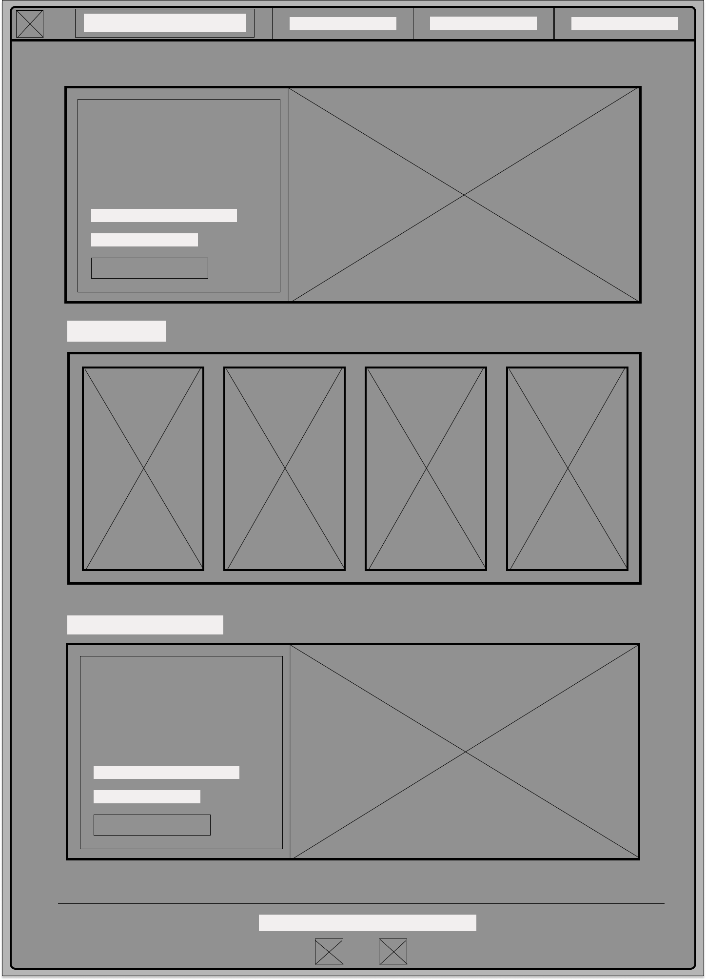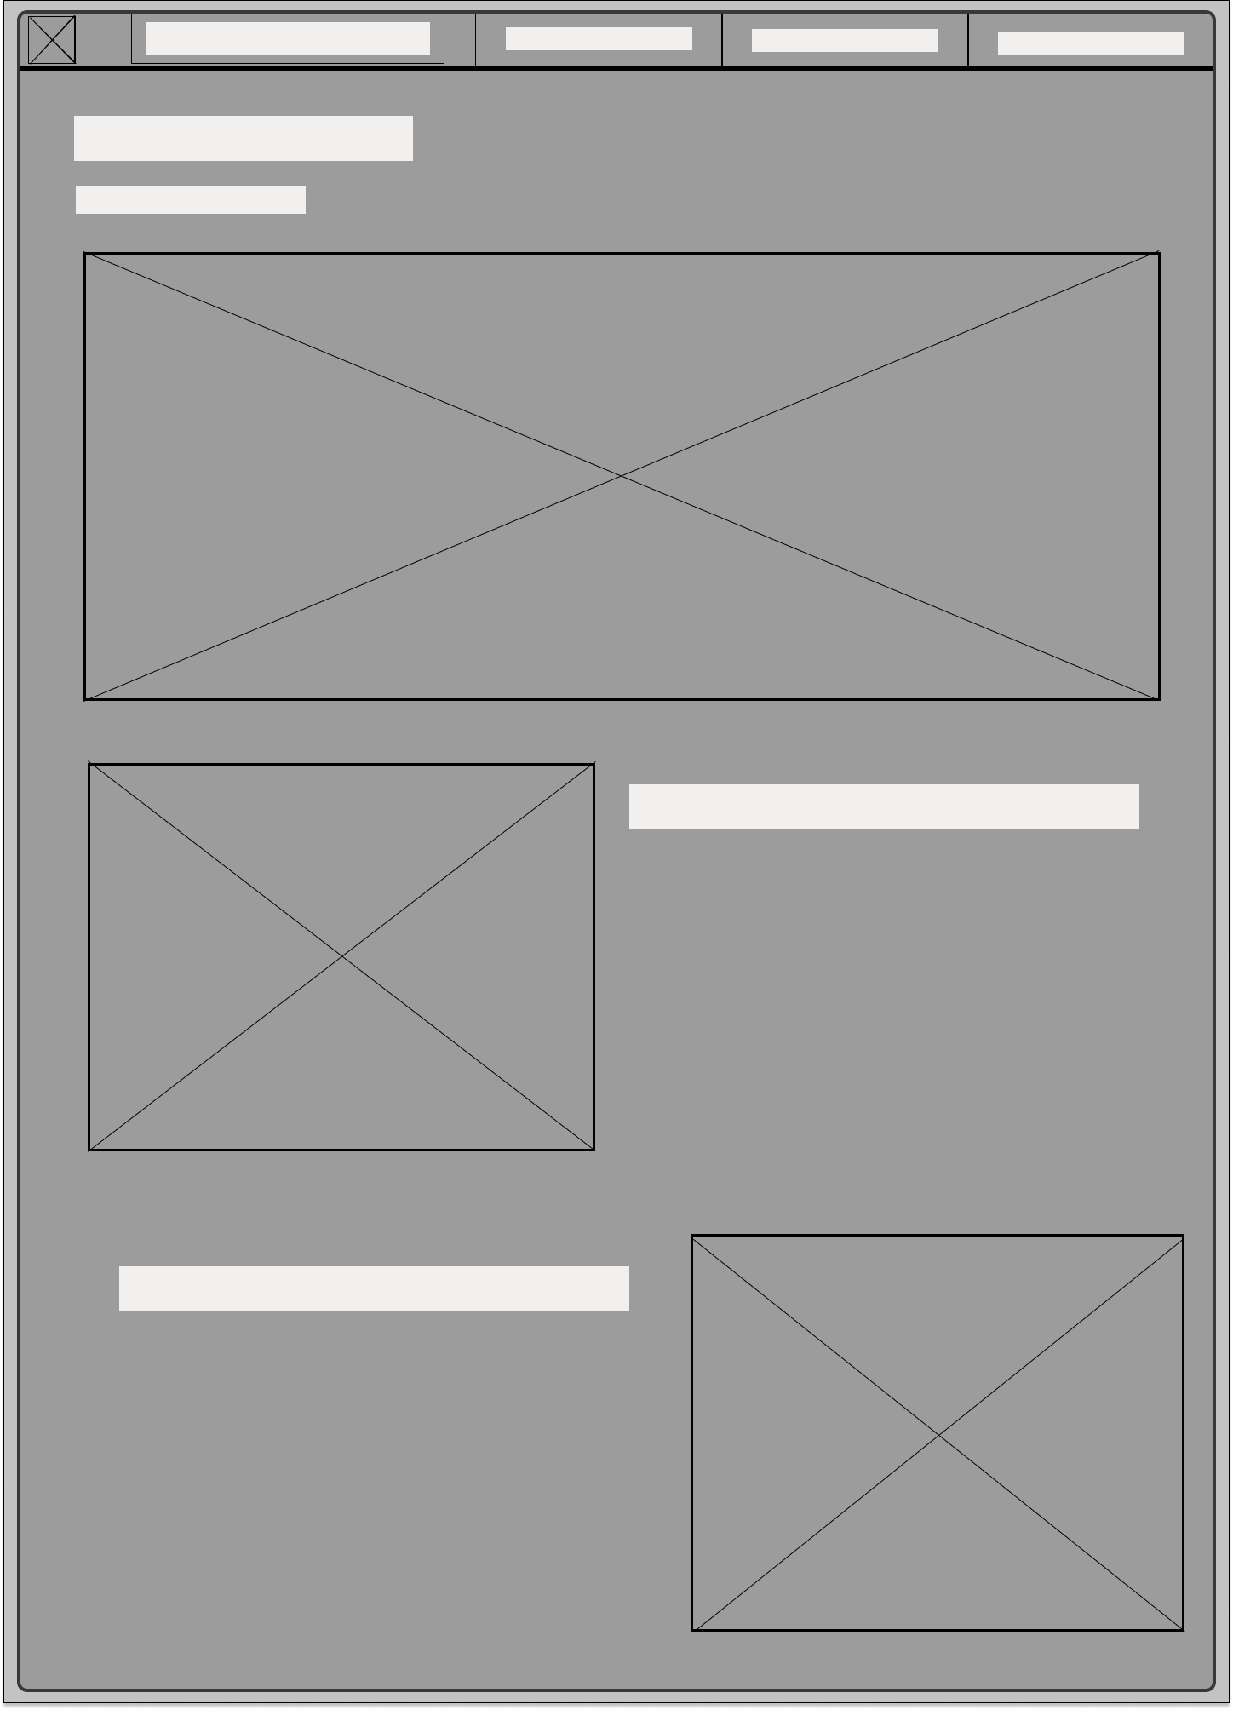

а б в

а – главная страницы, б – страницы афиши, в – страница о кинотеатре

Рисунки – прототипы страниц

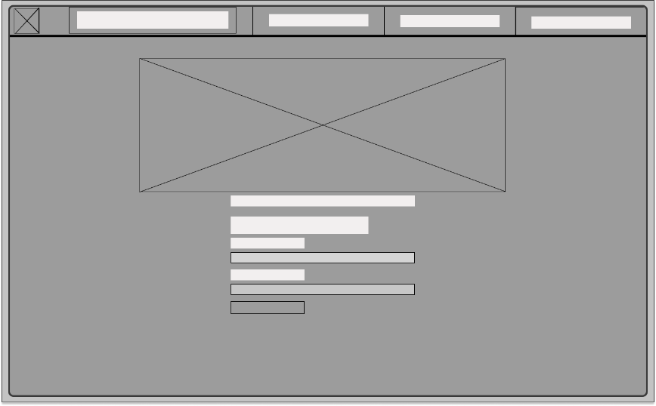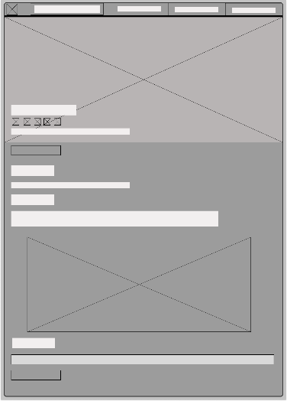

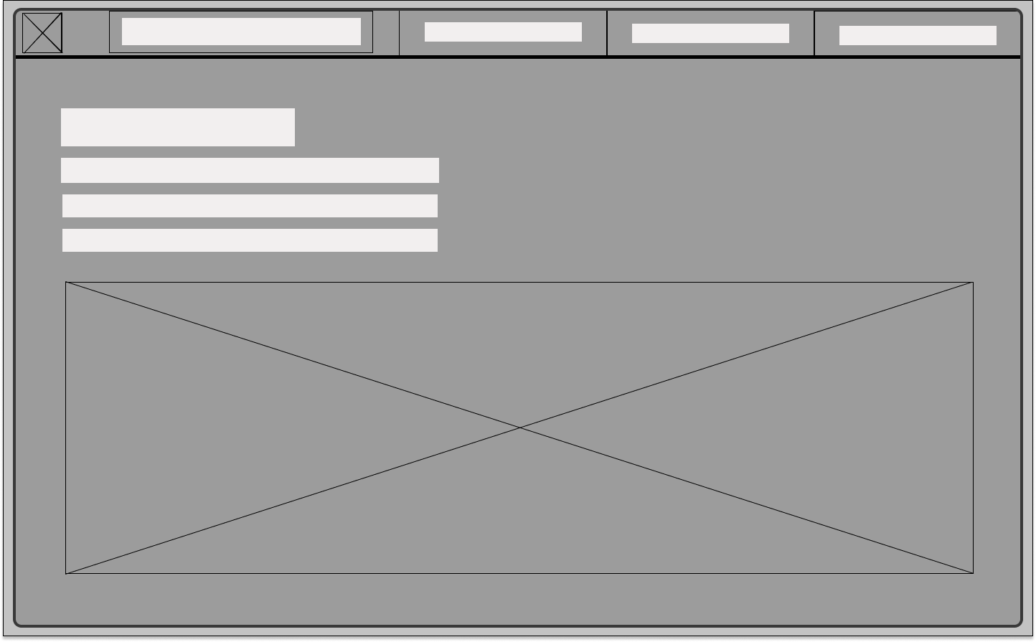

а б в

а – странца контактов, б – страница формы, в – страница фильма

Рисунки – прототипы страниц

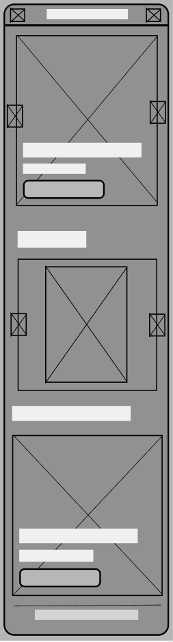 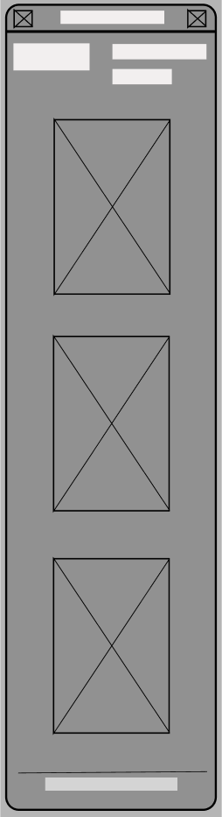 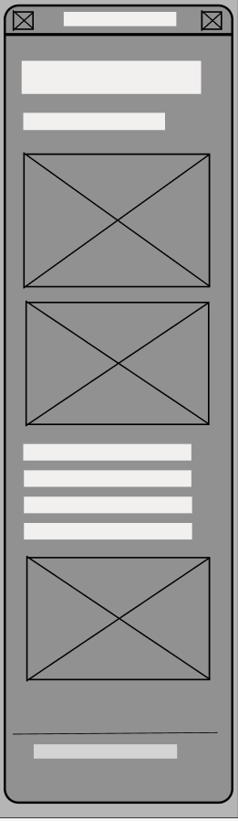 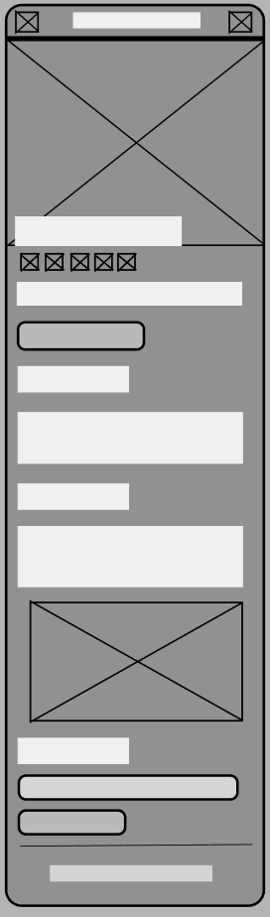 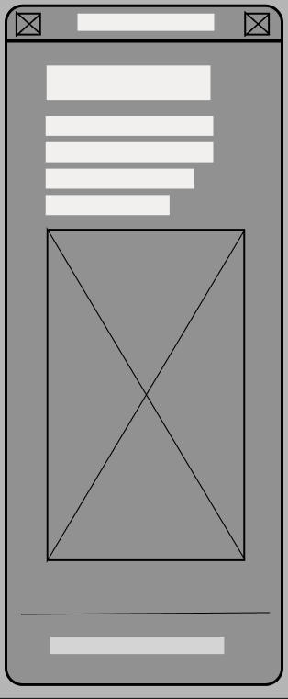

а б в г д

а – главная страницы, б – страницы афиши, в – страница о кинотеатре, д – странца контактов, г – страница фильма

Рисунки – прототипы мобильных версий страниц

# Приложение Б

# Макет структуры веб-сайта

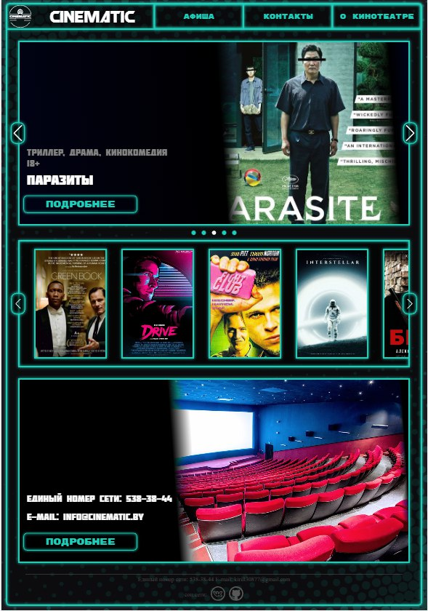 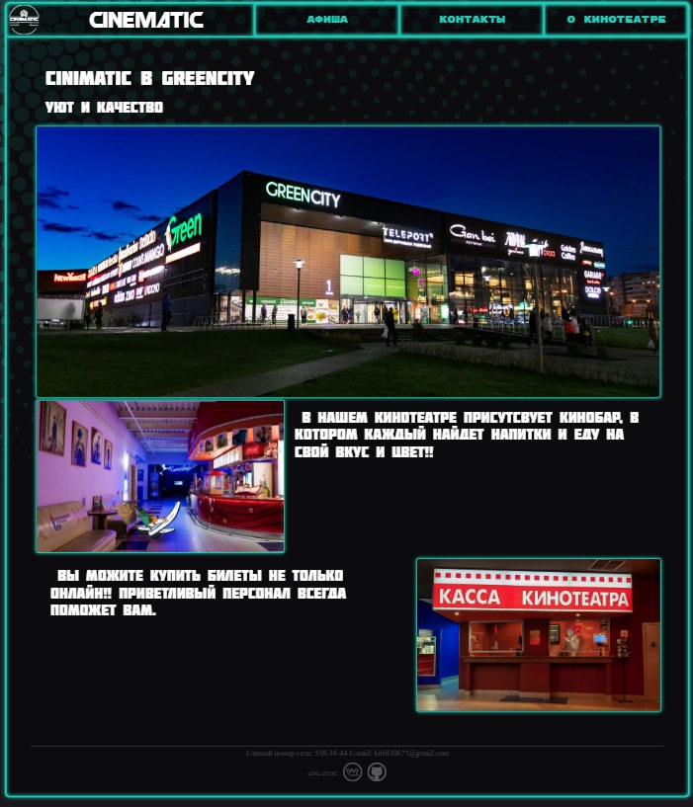 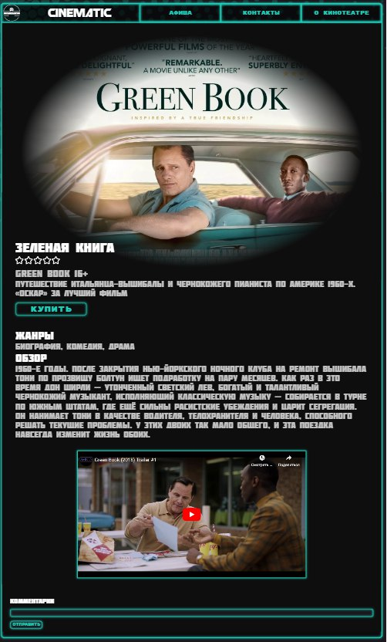

а б в

а – главная страницы, б – страница о кинотеатре, в – страница фильма

Рисунки – макеты страниц

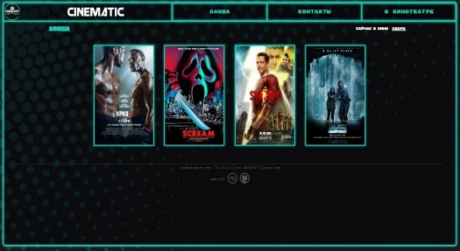 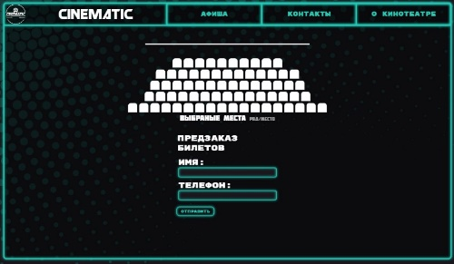 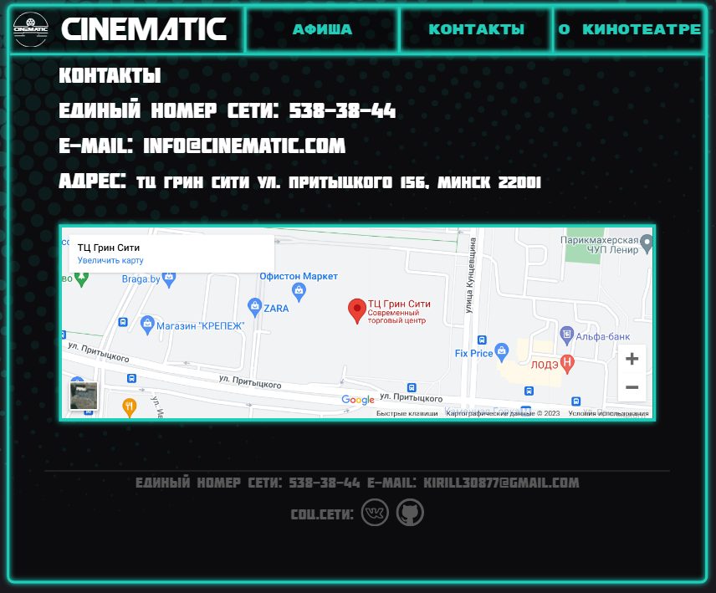

а б в

а – странца афиши, б – страница формы, в – страница контактов

Рисунки – макеты страниц

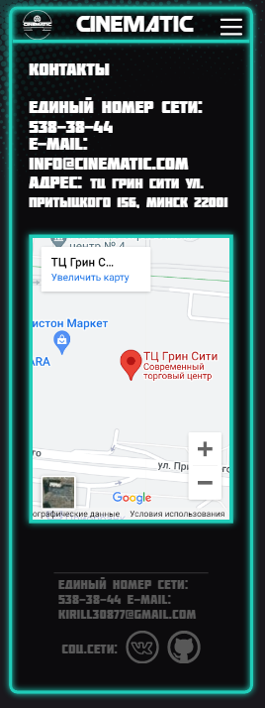 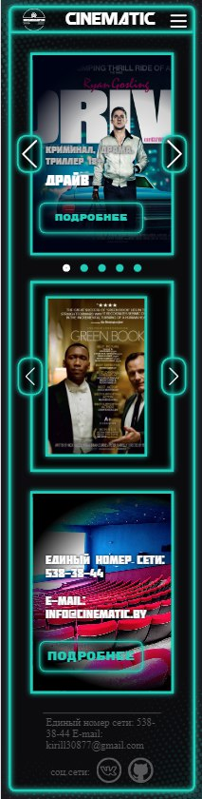 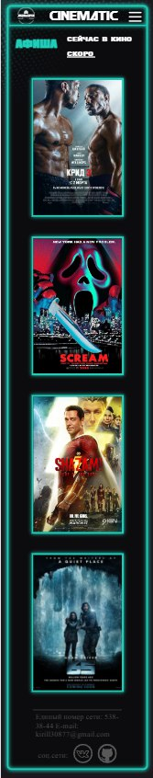 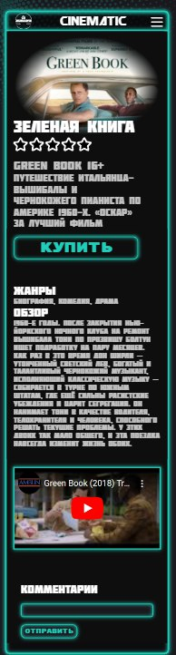 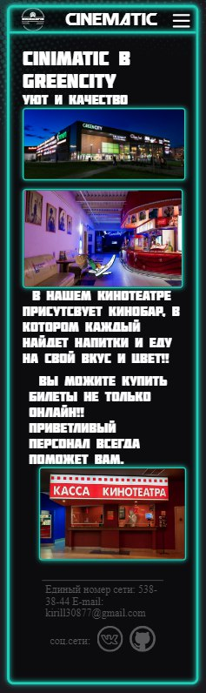

а б в г д

а – странца контактов, б – главная страницы, в – страницы афиши, д – страница фильма, г – страница о кинотеатре

Рисунки – макеты мобильных версий страниц

# Приложение В

# **Листинг НТML-документа**

Листинг страницы main.html

|  |
| --- |
| <body>  <div id="loading">  <div class="imbox">  <img id="bodyload" src="../images/loadbody.svg" alt=""><img id="circle1" src="../images/circle.svg" alt=""><img id="circle2" src="../images/circle.svg" alt="">  <p>loading...</p>  </div>  </div>  <div id="wrap">    <div class="main_contaner">  <nav>  <a href="main.html"><img class="icon" src="../images/icon.svg" alt="dots icon" width="62px"></a>  <p><a href="main.html">cinematic</a></p>  <img id="Bopen" class="burgerI" src="../images/burger_icon.svg" alt="">  <div id="burger_container">  <img id="Bclose" class="burgerI" src="../images/cross.svg" alt="">  <a class="navbt" href="afisha.html#now">АФИША</a>  <a class="navbt" href="contacts.html">КОНТАКТЫ</a>  <a class="navbt" href="aboutCin.html">О КИНОТЕАТРЕ</a>  </div>  </nav>  <section id="popular">  <div class="arrA" id="arrPR"><div class="img"></div></div>  <div class="arrA" id="arrPL"><div class="img"></div></div>  <ul id="popularCont">  ...  </ul>  <div id="dotsContainer"></div>  </section>  <section id="afisha">  <div class="arrA" id="arrRA"><div class="img"></div></div>  <div class="arrA" id="arrLA"><div class="img"></div></div>  <div id="afishaContent">  <ul id="conveyorAfish">  ….  </ul>  </div>  </section>  <section id="info">  <div class="slider_inf">    <p>  <span class="infoText">Единый номер сети: 538-38-44 </span>  <span class="infoText">E-mail: info@cinematic.by</span>  <a href="aboutCin.html">Подробнее</a>  </p>  <div class="data_img"></div>  </div>  </section>  <footer>  <p>Единый номер сети: 538-38-44 E-mail: kirill30877@gmail.com</p>  <p>соц.сети: <a href="https://vk.com/vorovich"><img src="../images/vk.svg" alt=""></a> <a href="https://github.com/taofi/course-cinema"><img src="../images/github.svg" alt=""></a></p>  </footer>  </div>  <div id="dotsdown"><img src="../images/dotsdown.svg" alt=""></div>  </div>  <script src="../js/burger_script.js"></script>  <script src="../js/afishaSlide.js"></script>  <script src="../js/popular.js"></script>  <script src="../js/loading.js"></script>  </body> |

Листинг aboutCin.html

|  |
| --- |
| <body>  <div id="wrap">  <div id="loading">  <div class="imbox">  <img id="bodyload" src="../images/loadbody.svg" alt=""><img id="circle1" src="../images/circle.svg" alt=""><img id="circle2" src="../images/circle.svg" alt="">  <p>loading...</p>  </div>  </div>  <div class="main_contaner">  <nav>  <a href="main.html"><img class="icon" src="../images/icon.svg" alt="dots icon" width="62px"></a>  <p><a href="main.html">cinematic</a></p>  <img id="Bopen" class="burgerI" src="../images/burger_icon.svg" alt="">  <div id="burger_container">  <img id="Bclose" class="burgerI" src="../images/cross.svg" alt="">  <a class="navbt" href="afisha.html#now">АФИША</a>  <a class="navbt" href="contacts.html">КОНТАКТЫ</a>  <a class="navbt" href="aboutCin.html">О КИНОТЕАТРЕ</a>  </div>  </nav>  <main>  <section class="intro">  <h2>CINIMATIC в GREENCITY</h2>  <p>Уют и качество</p>  <img src="../images/about/green.jpg" alt="">  </section>  <section class="bar">  <img src="../images/about/plankton.jpeg" alt="">  <p>В нашем кинотеатре присутсвует кинобар, в котором каждый найдет напитки и еду на свой вкус и цвет!!</p>  </section>  <section class="cassa">  <p>Вы можите купить билеты не только онлайн!! Приветливый персонал всегда поможет вам.</p>  <img src="../images/about/cassarecardo-transformed.jpeg" alt="">  </section>  </main>  <footer>  <p>Единый номер сети: 538-38-44 E-mail: kirill30877@gmail.com</p>  <p>соц.сети: <a href="https://vk.com/vorovich"><img src="../images/vk.svg" alt=""></a> <a href="https://github.com/taofi/course-cinema"><img src="../images/github.svg" alt=""></a></p>  </footer>  </div>  </div>  <script src="../js/burger_script.js"></script>  <script src="../js/loading.js"></script>  </body> |

Листинг afisha.html

|  |
| --- |
| <body>  <div id="loading">  <div class="imbox">  <img id="bodyload" src="../images/loadbody.svg" alt=""><img id="circle1" src="../images/circle.svg" alt=""><img id="circle2" src="../images/circle.svg" alt="">  <p>loading...</p>  </div>  </div>  <div id="wrap">  <div class="main_contaner">  <nav>  <a href="main.html"><img class="icon" src="../images/icon.svg" alt="dots icon" width="62px"></a>  <p><a href="main.html">cinematic</a></p>  <img id="Bopen" class="burgerI" src="../images/burger_icon.svg" alt="">  <div id="burger_container">  <img id="Bclose" class="burgerI" src="../images/cross.svg" alt="">  <a class="navbt" href="afisha.html#now">АФИША</a>  <a class="navbt" href="contacts.html">КОНТАКТЫ</a>  <a class="navbt" href="aboutCin.html">О КИНОТЕАТРЕ</a>  </div>  </nav>  <div class="head"> <h2>АФИША</h2> <p > <span id="now">сейчас в кино </span> <span id="soon"> скоро</span></p> </div>  <main>  <ul class="afishaBlock" id="nowCont">  …  </ul>  <ul class="afishaBlock" id="soonCont">  …  </ul>  </main>  <footer>  <p>Единый номер сети: 538-38-44 E-mail: kirill30877@gmail.com</p>  <p>соц.сети: <a href="https://vk.com/vorovich"><img src="../images/vk.svg" alt=""></a> <a href="https://github.com/taofi/course-cinema"><img src="../images/github.svg" alt=""></a></p>  </footer>  </div>    </div>  <script src="../js/burger_script.js"></script>  <script src="../js/afisha.js"></script>  <script src="../js/loading.js"></script>  </body> |

Листинг contacts.html

|  |
| --- |
| <body>  <div id="loading">  <div class="imbox">  <img id="bodyload" src="../images/loadbody.svg" alt=""><img id="circle1" src="../images/circle.svg" alt=""><img id="circle2" src="../images/circle.svg" alt="">  <p>loading...</p>  </div>  </div>  <div id="wrap">    <div class="main_contaner">  <nav>  <a href="main.html"><img class="icon" src="../images/icon.svg" alt="dots icon" width="62px"></a>  <p><a href="main.html">cinematic</a></p>  <img id="Bopen" class="burgerI" src="../images/burger_icon.svg" alt="">  <div id="burger_container">  <img id="Bclose" class="burgerI" src="../images/cross.svg" alt="">  <a class="navbt" href="afisha.html#now">АФИША</a>  <a class="navbt" href="contacts.html">КОНТАКТЫ</a>  <a class="navbt" href="aboutCin.html">О КИНОТЕАТРЕ</a>  </div>  </nav>  <section>  <h3>КОНТАКТЫ</h3>  <p>Единый номер сети: 538-38-44</p>  <p>E-mail: info@cinematic.com</p>  <h3>АДРЕС: <span>ТЦ Грин Сити ул. Притыцкого 156, Минск 22001</span></h3>  <div id="mapCin">  <iframe src="https://www.google.com/maps/embed?pb=!1m18!1m12!1m3!1d1661.9399880035346!2d27.43208238510186!3d53.90796817213845!2m3!1f0!2f0!3f0!3m2!1i1024!2i768!4f13.1!3m3!1m2!1s0x46dbdb0729080ba5%3A0x9ff376e8c3fe9555!2z0KLQpiDQk9GA0LjQvSDQodC40YLQuA!5e0!3m2!1sru!2sby!4v1679864284606!5m2!1sru!2sby" width="100%" height="100%" style="border:0;" allowfullscreen="" loading="lazy" referrerpolicy="no-referrer-when-downgrade"></iframe>  </div>  </section>  <footer>  <p>Единый номер сети: 538-38-44 E-mail: kirill30877@gmail.com</p>  <p>соц.сети: <a href="https://vk.com/vorovich"><img src="../images/vk.svg" alt=""></a> <a href="https://github.com/taofi/course-cinema"><img src="../images/github.svg" alt=""></a></p>  </footer>  </div>  </div>  <script src="../js/burger_script.js"></script>  <script src="../js/loading.js"></script>  </body> |

Листинг filmPage.html

|  |
| --- |
| <body id="bodyid">  <div id="loading">  <div class="imbox">  <img id="bodyload" src="../images/loadbody.svg" alt=""><img id="circle1" src="../images/circle.svg" alt=""><img id="circle2" src="../images/circle.svg" alt="">  <p>loading...</p>  </div>  </div>  <div id="wrap">  <div class="main_contaner">  <nav>  <a href="main.html"><img class="icon" src="../images/icon.svg" alt="dots icon" width="62px"></a>  <p><a href="main.html">cinematic</a></p>  <img id="Bopen" class="burgerI" src="../images/burger_icon.svg" alt="">  <div id="burger_container">  <img id="Bclose" class="burgerI" src="../images/cross.svg" alt="">  <a class="navbt" href="afisha.html#now">АФИША</a>  <a class="navbt" href="contacts.html">КОНТАКТЫ</a>  <a class="navbt" href="aboutCin.html">О КИНОТЕАТРЕ</a>  </div>  </nav>  <main>  <section class="present">  <figure>  <div class="imgCont">  <div class="shadow"></div>  <img id="posterImg" src="" alt="">  </div>  <figcaption>  <h2 id="name"></h2>  <div class="rating">  <svg xmlns="http://www.w3.org/2000/svg" width="40" height="40" viewBox="-2 -2 20 20">  <path class="star" stroke-width="2px" stroke="white" d="M3.612 15.443c-.386.198-.824-.149-.746-.592l.83-4.73L.173 6.765c-.329-.314-.158-.888.283-.95l4.898-.696L7.538.792c.197-.39.73-.39.927 0l2.184 4.327 4.898.696c.441.062.612.636.282.95l-3.522 3.356.83 4.73c.078.443-.36.79-.746.592L8 13.187l-4.389 2.256z"/>  </svg>  ………  </div>  <p id="name2"></p>  <p id="shortReview"></p>  <a id="formHref" href="">купить</a>  </figcaption>  </figure>  </section>  <section class="reviewBlock">  <h2>жанры</h2>  <p id="genre"></p>  <h2>обзор</h2>  <p id="review"></p>  </section>  <section class="thriller">  <iframe id="thrillerVid" src="" title="YouTube video player" frameborder="0" allow="accelerometer; autoplay; clipboard-write; encrypted-media; gyroscope; picture-in-picture; web-share" allowfullscreen></iframe>  </section>  <section class="commentSec">  <h2>Комментарии</h2>  <input type="text" id="comText">  <button id="comBt" >отправить</button>  <div id="commentCont">    </div>    </section>  </main>  </div>  </div>  <script src="../js/rating.js"></script>  <script src="../js/comment.js"></script>  <script src="../js/burger_script.js"></script>  <script src="../js/xhr.js"></script>  <script src="../js/loading.js"></script>  </body> |

Листинг forma.html

|  |
| --- |
| <body>  <body>  <div id="loading">  <div class="imbox">  <img id="bodyload" src="../images/loadbody.svg" alt=""><img id="circle1" src="../images/circle.svg" alt=""><img id="circle2" src="../images/circle.svg" alt="">  <p>loading...</p>  </div>  </div>  <div id="wrap">  <div class="main_contaner">  <nav>  <a href="main.html"><img class="icon" src="../images/icon.svg" alt="dots icon" width="62px"></a>  <p><a href="main.html">cinematic</a></p>  <img id="Bopen" class="burgerI" src="../images/burger_icon.svg" alt="">  <div id="burger_container">  <img id="Bclose" class="burgerI" src="../images/cross.svg" alt="">  <a class="navbt" href="afisha.html#now">АФИША</a>  <a class="navbt" href="contacts.html">КОНТАКТЫ</a>  <a class="navbt" href="aboutCin.html">О КИНОТЕАТРЕ</a>  </div>  </nav>  <main>  <section class="placeChoose">  <div class="placeCont">  <div class="screen"></div>  </div>  <h2>Выбраные места <span>ряд/место</span></h2>  <p id="placeCh"></p>  </section>    <form action="">  <fieldset>  <legend>предзаказ билетов</legend>  <label for="name">  Имя: <input type="text" id="name" name="for_name">  </label>  <label for="phone">  Телефон: <input type="text" id="phone" name="for_phone">  </label>  </fieldset>  <input id="sub" type="submit">  </form>  </main>  </div>  </div>  <script src="../js/place.js"></script>  <script src="../js/loading.js"></script>  <script src="../js/burger_script.js"></script>  </body> |

# Приложение Г

# Листинг SCSS и CSS

Листинг стиля загрузки

|  |  |
| --- | --- |
| SCSS | CSS |
| #loading{  top: 0;  z-index: 600;  width: 100vw;  height: 100vh;  position: fixed;  background-color: black;  display: flex;  align-items: center;  justify-content: center;  img{  position: relative;  width: 100px;  }  .imbox{  position: absolute;  width: 150px;  height: 150px;  }  #bodyload{  position: absolute;  left: 25px;  bottom: 0;  }  #circle1{  left: 15px;  bottom: 72px;  width: 50px;  position: absolute;  animation: rotate 2.8s infinite linear;  }  #circle2{  right: 30px;  bottom: 72px;  width: 60px;  position: absolute;  animation: rotate 3s infinite linear;  }  p{  position: relative;  top: 150px;  text-align: center;  color: white;  font-family: 'robo';  font-size: 30px;  }  }  @keyframes rotate {  from{transform: rotate(0deg);}  to{transform: rotate(360deg);}  } | #loading {  top: 0;  z-index: 600;  width: 100vw;  height: 100vh;  position: fixed;  background-color: black;  display: flex;  align-items: center;  justify-content: center;  }  #loading img {  position: relative;  width: 100px;  }  #loading .imbox {  position: absolute;  width: 150px;  height: 150px;  }  #loading #bodyload {  position: absolute;  left: 25px;  bottom: 0;  }  #loading #circle1 {  left: 15px;  bottom: 72px;  width: 50px;  position: absolute;  animation: rotate 2.8s infinite linear;  }  #loading #circle2 {  right: 30px;  bottom: 72px;  width: 60px;  position: absolute;  animation: rotate 3s infinite linear;  }  #loading p {  position: relative;  top: 150px;  text-align: center;  color: white;  font-family: "robo";  font-size: 30px;  }  @keyframes rotate {  from {  transform: rotate(0deg);  }  to {  transform: rotate(360deg);  }  } |

Листинг страницы о кинотеатре

|  |  |
| --- | --- |
| SCSS | CSS |
| @import "_vars.scss";  @import "_mixin.scss";  main{  img{  @include neon;  border: 2px solid $maincolor;  border-radius: 5px;  width: 100%;  box-sizing: border-box;  }  padding: 60px;  color: white;  font-weight: 100;  font-family: 'Molot';  p{  margin: 20px;  font-size: 30px;  }  .intro{  h2{  font-size: 40px;  margin: 20px;  margin-top: 0px;  }  }  .bar, .cassa{  box-sizing: border-box;  display: grid;  grid-template-columns: 40% 60%;  p{  text-indent: 15px;  }  }  .cassa{  margin: 10px;  }  @media (min-width: 600px) and (max-width: 800px) {  .cassa, .bar{  grid-template-columns: 50% 50%;  }  p{  font-size: 25px;  }  padding: 20px;  .intro{  h2{  margin: 0;  font-size: 35px;  }  }  }  @media (max-width: 600px) {  .intro{  h2{  margin: 0;  font-size: 30px;  }  img{  margin: 0;  }  }  .cassa, .bar{  margin-top: 10px;  grid-template-columns: 100%;  }  p{  margin: 0;  font-size: 20px;  }  padding: 20px;  }  } | main {  padding: 60px;  color: white;  font-weight: 100;  font-family: "Molot";  }  main img {  box-shadow: 0px 0px 8px #20cdb9, inset 0px 0px 8px #20cdb9;  border: 2px solid #20cdb9;  border-radius: 5px;  width: 100%;  box-sizing: border-box;  }  main p {  margin: 20px;  font-size: 30px;  }  main .intro h2 {  font-size: 40px;  margin: 20px;  margin-top: 0px;  }  main .bar, main .cassa {  box-sizing: border-box;  display: grid;  grid-template-columns: 40% 60%;  }  main .bar p, main .cassa p {  text-indent: 15px;  }  main .cassa {  margin: 10px;  }  @media (min-width: 600px) and (max-width: 800px) {  main {  padding: 20px;  }  main .cassa, main .bar {  grid-template-columns: 50% 50%;  }  main p {  font-size: 25px;  }  main .intro h2 {  margin: 0;  font-size: 35px;  }  }  @media (max-width: 600px) {  main {  padding: 20px;  }  main .intro h2 {  margin: 0;  font-size: 30px;  }  main .intro img {  margin: 0;  }  main .cassa, main .bar {  margin-top: 10px;  grid-template-columns: 100%;  }  main p {  margin: 0;  font-size: 20px;  }  } |

Листинг стилей страницы контактов

|  |
| --- |
| section {  min-height: 82vh;  margin: 70px;  display: grid;  grid-template-rows: repeat(4, 50px) calc(100% - 200px);  margin-top: 10px;  }  section h3, section p {  color: white;  font-family: "Molot";  font-size: 30px;  }  section h3 span, section p span {  font-size: 0.8em;  }  @media (max-width: 768px) {  section h3, section p {  font-size: 20px;  }  }  section #mapCin {  margin-top: 30px;  box-shadow: 0px 0px 8px #20cdb9, inset 0px 0px 8px #20cdb9;  overflow: hidden;  border: 5px solid #20cdb9;  }  @media (max-width: 768px) {  section {  margin: 20px;  grid-template-rows: repeat(4, 45px) calc(90% - 160px);  }  } |

Листинг стилей афиши

|  |  |
| --- | --- |
| SCSS | CSS |
| @import "_vars.scss";  @import "_mixin.scss";  .head{  font-family: 'molot';  margin-right: 40px;  display: flex;  margin-left: 10%;  align-items: center;  height: 50px;  h2{  flex: 0 0 10%;  color: $maincolor;  }  p{  margin-right: 10%;  word-spacing:-4px;  font-size: 14px;  display: grid;  grid-template-columns: 120px 20px;  justify-content: end;  flex: 1 1;  color: white;  .active{  &::after{  content: '';  left: 0px;  }  }  span{  cursor: pointer;  position: relative;  overflow: hidden;  &::after{  content: '';  transition: 1s;  position: absolute;  background-color: white;  height: 2px;  width: 90%;  left: -200px;  top: 14px;  box-sizing: border-box;  border-radius: 2px;  border: 1px solid white;  }  }  #soon{  width: 50px;  }  }  @media (max-width: 500px) {  margin-left: 5%;  margin-right: 5%;  h2{  margin-right: 20px;  }  }  @media (max-width: 380px) {  height: 70px;  p{  margin-top: 40px;  margin-right: 0;  grid-template-columns: 150px;  grid-template-rows: repeat(2, 30px);  }  }  }  main{  margin: 30px;  margin-top: 0px;  display: flex;  justify-content: center;  .afishaBlock{  display: grid;  grid-template-columns: repeat(4, 1fr);  width: 1165px;  .poster{  margin: 20px;  position: relative;  aspect-ratio: 2/3;  @include neon;  box-sizing: border-box;  overflow: hidden;  box-shadow: 0px 0px 8px $maincolor;  border: 4px solid $maincolor;  width: 250px;  img{  height: 100%;  }  .infoP{  box-sizing: border-box;  padding: 15px;  opacity: 0;  position: absolute;  background-color: #20cdb9a2;  transition: 0.5s;  display: grid;  align-items: end;  grid-template-rows: 190px 70px;  font-size: 15px;  font-family: 'molot';  p{  padding: 5px;  text-align: begin;  .janr{  color: rgb(105, 104, 104);  display: block;  text-shadow: 0 0 4px rgb(180, 180, 180);  margin-bottom: 5px;  }  .name{  width: 100%;  color: white;  display: block;  font-size: 1.5em;  text-align: left;  text-shadow: 0 0 4px rgb(0, 0, 0);  }  }  a{  @include neon;  font-size: 15px;  height: 35px;  width: 90%;  padding: 5px;  border: 2px solid $maincolor;  border-radius: 10px;  text-align: center;  display: flex;  align-items: center;  justify-content: center;  color: $maincolor;  transition: color 0.2s, background-color 0.2s;  background-color: rgba(0, 0, 0, 0.422);  &:hover{  color: white;  background-color: rgba(32, 205, 185, 0.808);  border-color: rgb(175, 231, 225);  }  }  @media (max-width: 375px) {  grid-template-rows: 160px 60px;  font-size: 12px;  padding: 11px;  }  }  &:hover{  .infoP{  opacity: 1;  }  }  @media (max-width: 375px) {  flex: 0 0 160px;  }  }  @media (max-width: 1200px) {  grid-template-columns: repeat(3, 1fr);  width: 690px;  .poster{  width: 190px;  }  }  @media (max-width: 770px) {  grid-template-columns: repeat(2, 1fr);  width: 460px;  }  @media (max-width: 480px) {  width: 230px;  grid-template-columns: repeat(1, 1fr);    }  }  @media (max-width: 480px) {  margin: 0px;  }  } | .head {  font-family: "molot";  margin-right: 40px;  display: flex;  margin-left: 10%;  align-items: center;  height: 50px;  }  .head h2 {  flex: 0 0 10%;  color: #20cdb9;  }  .head p {  margin-right: 10%;  word-spacing: -4px;  font-size: 14px;  display: grid;  grid-template-columns: 120px 20px;  justify-content: end;  flex: 1 1;  color: white;  }  .head p .active::after {  content: "";  left: 0px;  }  .head p span {  cursor: pointer;  position: relative;  overflow: hidden;  }  .head p span::after {  content: "";  transition: 1s;  position: absolute;  background-color: white;  height: 2px;  width: 90%;  left: -200px;  top: 14px;  box-sizing: border-box;  border-radius: 2px;  border: 1px solid white;  }  .head p #soon {  width: 50px;  }  @media (max-width: 500px) {  .head {  margin-left: 5%;  margin-right: 5%;  }  .head h2 {  margin-right: 20px;  }  }  @media (max-width: 380px) {  .head {  height: 70px;  }  .head p {  margin-top: 40px;  margin-right: 0;  grid-template-columns: 150px;  grid-template-rows: repeat(2, 30px);  }  }  main {  margin: 30px;  margin-top: 0px;  display: flex;  justify-content: center;  }  main .afishaBlock {  display: grid;  grid-template-columns: repeat(4, 1fr);  width: 1165px;  }  main .afishaBlock .poster {  margin: 20px;  position: relative;  aspect-ratio: 2/3;  box-shadow: 0px 0px 8px #20cdb9, inset 0px 0px 8px #20cdb9;  box-sizing: border-box;  overflow: hidden;  box-shadow: 0px 0px 8px #20cdb9;  border: 4px solid #20cdb9;  width: 250px;  }  main .afishaBlock .poster img {  height: 100%;  }  main .afishaBlock .poster .infoP {  box-sizing: border-box;  padding: 15px;  opacity: 0;  position: absolute;  background-color: rgba(32, 205, 185, 0.6352941176);  transition: 0.5s;  display: grid;  align-items: end;  grid-template-rows: 190px 70px;  font-size: 15px;  font-family: "molot";  }  main .afishaBlock .poster .infoP p {  padding: 5px;  text-align: begin;  }  main .afishaBlock .poster .infoP p .janr {  color: rgb(105, 104, 104);  display: block;  text-shadow: 0 0 4px rgb(180, 180, 180);  margin-bottom: 5px;  }  main .afishaBlock .poster .infoP p .name {  width: 100%;  color: white;  display: block;  font-size: 1.5em;  text-align: left;  text-shadow: 0 0 4px rgb(0, 0, 0);  }  main .afishaBlock .poster .infoP a {  box-shadow: 0px 0px 8px #20cdb9, inset 0px 0px 8px #20cdb9;  font-size: 15px;  height: 35px;  width: 90%;  padding: 5px;  border: 2px solid #20cdb9;  border-radius: 10px;  text-align: center;  display: flex;  align-items: center;  justify-content: center;  color: #20cdb9;  transition: color 0.2s, background-color 0.2s;  background-color: rgba(0, 0, 0, 0.422);  }  main .afishaBlock .poster .infoP a:hover {  color: white;  background-color: rgba(32, 205, 185, 0.808);  border-color: rgb(175, 231, 225);  }  @media (max-width: 375px) {  main .afishaBlock .poster .infoP {  grid-template-rows: 160px 60px;  font-size: 12px;  padding: 11px;  }  }  main .afishaBlock .poster:hover .infoP {  opacity: 1;  }  @media (max-width: 375px) {  main .afishaBlock .poster {  flex: 0 0 160px;  }  }  @media (max-width: 1200px) {  main .afishaBlock {  grid-template-columns: repeat(3, 1fr);  width: 690px;  }  main .afishaBlock .poster {  width: 190px;  }  }  @media (max-width: 770px) {  main .afishaBlock {  grid-template-columns: repeat(2, 1fr);  width: 460px;  }  }  @media (max-width: 480px) {  main .afishaBlock {  width: 230px;  grid-template-columns: repeat(1, 1fr);  }  }  @media (max-width: 480px) {  main {  margin: 0px;  }  } |

Листинг стиля навигационного меню

|  |  |
| --- | --- |
| SCSS | CSS |
| nav{  box-sizing: border-box;  @include neon;  height: 70px;  border: none;  border-bottom: 4px solid;  border-color: $maincolor;  background: rgba(0, 0, 0, 0.2);  display: flex;  justify-content: flex-end;  align-items: center;  a{  flex: 0 1 50px;  // margin-right: 10px;  }  img{  margin-top: 5px;  margin-left: 5px;  height: 80%;  }  .icon{  width: 100%;  }  p{  margin: -2px;  justify-content: center;  text-align: center;  a{  font-family: 'ROBO';  font-style: normal;  font-size: 40px;  color: white;  }  flex: 2 0 250px;  }  @media (max-width: 460px) {  height: 50px;  img{  margin-top: 5px;  height: 40px;  // background-color: blue;  }  p{  // background-color: red;  flex: 2 0 200px;  a{  font-size: 30px;  }  }  }  @media (max-width: 375px) {  height: 40px;  img{  margin-top: 5px;  height: 35px;  }  p{  flex: 2 0 150px;  a{  font-size: 24px;  }  }  }  }  .burgerI{  z-index: 0;  position: absolute;  height: 50px;  display: none;  cursor: pointer;  right: 20px;  transition: 0.3s;  @media (max-width: 999px) {  display: block;  position: relative;  }  @media (max-width: 460px) {  height: 35px;  right: 5px;  }  }  #Bclose{  right: 0;  position: relative;  }  #burger_container{  @include neon;  z-index: 40;  padding: 0;  margin: 0;  box-sizing: border-box;  height: 100%;  flex: 3 1 600px;  display: grid;  grid-template-columns: 1fr 1fr 1fr;  transition: left 0.8s;  a{  box-sizing: border-box;  z-index: 2;  @include neon;  font-size: 20px;  line-height: 20px;  white-space: nowrap;  border-left:4px $maincolor solid;  flex: 1 0 30%;  display: grid;  align-items: center;  justify-content: center;  color: $maincolor;  transition: color 0.2s, background-color 0.2s;  &:hover{  color: white;  background-color: rgba(32, 205, 185, 0.6);  }  }  @media (max-width: 999px) {  border-radius: 5px;  border: 3px solid $maincolor;  margin: 0;  padding: 8px;  position: fixed;  grid-template-columns: 1fr;  grid-template-rows: repeat(4, 10%);  justify-items: end;  top: 0;  left: 0;  width: 50vw;  height: 100vh;  background-color: $bgcolor;  opacity: 0.95;  z-index: 4;  left: -120vh;  a{  position: relative;  margin: 5px;  width: calc(100% - 25px);  border: 3px solid $maincolor;  border-radius: 5px;  }  }  @media (max-width: 460px) {  width: 100vw;  }  } | nav {  box-sizing: border-box;  box-shadow: 0px 0px 8px #20cdb9, inset 0px 0px 8px #20cdb9;  height: 70px;  border: none;  border-bottom: 4px solid;  border-color: #20cdb9;  background: rgba(0, 0, 0, 0.2);  display: flex;  justify-content: flex-end;  align-items: center;  }  nav a {  flex: 0 1 50px;  }  nav img {  margin-top: 5px;  margin-left: 5px;  height: 80%;  }  nav .icon {  width: 100%;  }  nav p {  margin: -2px;  justify-content: center;  text-align: center;  flex: 2 0 250px;  }  nav p a {  font-family: "ROBO";  font-style: normal;  font-size: 40px;  color: white;  }  @media (max-width: 460px) {  nav {  height: 50px;  }  nav img {  margin-top: 5px;  height: 40px;  }  nav p {  flex: 2 0 200px;  }  nav p a {  font-size: 30px;  }  }  @media (max-width: 375px) {  nav {  height: 40px;  }  nav img {  margin-top: 5px;  height: 35px;  }  nav p {  flex: 2 0 150px;  }  nav p a {  font-size: 24px;  }  }  .burgerI {  z-index: 0;  position: absolute;  height: 50px;  display: none;  cursor: pointer;  right: 20px;  transition: 0.3s;  }  @media (max-width: 999px) {  .burgerI {  display: block;  position: relative;  }  }  @media (max-width: 460px) {  .burgerI {  height: 35px;  right: 5px;  }  }  #Bclose {  right: 0;  position: relative;  }  #burger_container {  box-shadow: 0px 0px 8px #20cdb9, inset 0px 0px 8px #20cdb9;  z-index: 40;  padding: 0;  margin: 0;  box-sizing: border-box;  height: 100%;  flex: 3 1 600px;  display: grid;  grid-template-columns: 1fr 1fr 1fr;  transition: left 0.8s;  }  #burger_container a {  box-sizing: border-box;  z-index: 2;  box-shadow: 0px 0px 8px #20cdb9, inset 0px 0px 8px #20cdb9;  font-size: 20px;  line-height: 20px;  white-space: nowrap;  border-left: 4px #20cdb9 solid;  flex: 1 0 30%;  display: grid;  align-items: center;  justify-content: center;  color: #20cdb9;  transition: color 0.2s, background-color 0.2s;  }  #burger_container a:hover {  color: white;  background-color: rgba(32, 205, 185, 0.6);  }  @media (max-width: 999px) {  #burger_container {  border-radius: 5px;  border: 3px solid #20cdb9;  margin: 0;  padding: 8px;  position: fixed;  grid-template-columns: 1fr;  grid-template-rows: repeat(4, 10%);  justify-items: end;  top: 0;  left: 0;  width: 50vw;  height: 100vh;  background-color: #1A181D;  opacity: 0.95;  z-index: 4;  left: -120vh;  }  #burger_container a {  position: relative;  margin: 5px;  width: calc(100% - 25px);  border: 3px solid #20cdb9;  border-radius: 5px;  }  }  @media (max-width: 460px) {  #burger_container {  width: 100vw;  }  } |

Листинг стиля footer

|  |  |
| --- | --- |
| SCSS | CSS |
| footer{  margin-left: 50px;  margin-right: 50px;  border-top:1px solid #585858;  display: grid;  justify-content: center;  color: #585858;  img{margin-left: 10px;  width: 40px;}  p{  margin: 5px;  display: flex;  align-items: center;  justify-content: center;}  } | footer {  margin-left: 50px;  margin-right: 50px;  border-top: 1px solid #585858;  display: grid;  justify-content: center;  color: #585858;  }  footer img {  margin-left: 10px;  width: 40px;  }  footer p {  margin: 5px;  display: flex;  align-items: center;  justify-content: center;  } |

Листинг общего стиля для всех страниц

|  |  |
| --- | --- |
| SCSS | CSS |
| @import "_vars.scss";  @import "_mixin.scss";  @import "_navM.scss";  @import "_footer.scss";  *{  margin: 0;  padding: 0;  font-weight: 100;  font-family: 'Molot';  }  p{  font-family: 'molot';  font-size: 20px;  @media (max-width: 700px) {  font-size: 15px;  }  }  body{  position: relative;  background-color: $bgcolor;  background-image: url(../images/dotsup.svg);  background-size: 100%;  background-repeat: no-repeat;  width: 100%;  }  ::-webkit-scrollbar {  width: 10px; /* ширина полосы прокрутки */  }    ::-webkit-scrollbar-track {  background: $bgcolor; /* цвет фона трека */  }    ::-webkit-scrollbar-thumb {  background: $maincolor; /* цвет полосы прокрутки */  border-radius: 5px; /* скругление углов полосы прокрутки */  }    #wrap{  position: relative;  display: block;  box-sizing: border-box;  // background-color: red;  width: 100%;  height: auto;  min-height: 98vh;  padding-bottom: 10px;  }  #dotsdown{  z-index: 0;  position: absolute;  width: 100%;  height: auto;  bottom: -10px;  transition: 0.2s;  img{  margin-bottom: -10px;  width: 100%;  }  @media (min-width: 1900px) {  opacity: 0;  }  }  a{  font-family: 'rubik mono';  text-decoration: none;  }  .main_contaner{  z-index: 1;  @include neon;  position: relative;  left: 0;  min-height: 96vh;  background: rgba(0, 0, 0, 0.521);  border: 4px solid $maincolor;  border-radius: 10px;  margin: 12px;  width: calc(100% - 34px);  margin-top: 10px;  } | * {  margin: 0;  padding: 0;  font-weight: 100;  font-family: "Molot";  }  p {  font-family: "molot";  font-size: 20px;  }  @media (max-width: 700px) {  p {  font-size: 15px;  }  }  body {  position: relative;  background-color: #1A181D;  background-image: url(../images/dotsup.svg);  background-size: 100%;  background-repeat: no-repeat;  width: 100%;  }  ::-webkit-scrollbar {  width: 10px; /* ширина полосы прокрутки */  }  ::-webkit-scrollbar-track {  background: #1A181D; /* цвет фона трека */  }  ::-webkit-scrollbar-thumb {  background: #20cdb9; /* цвет полосы прокрутки */  border-radius: 5px; /* скругление углов полосы прокрутки */  }  #wrap {  position: relative;  display: block;  box-sizing: border-box;  width: 100%;  height: auto;  min-height: 98vh;  padding-bottom: 10px;  }  #dotsdown {  z-index: 0;  position: absolute;  width: 100%;  height: auto;  bottom: -10px;  transition: 0.2s;  }  #dotsdown img {  margin-bottom: -10px;  width: 100%;  }  @media (min-width: 1900px) {  #dotsdown {  opacity: 0;  }  }  a {  font-family: "rubik mono";  text-decoration: none;  }  .main_contaner {  z-index: 1;  box-shadow: 0px 0px 8px #20cdb9, inset 0px 0px 8px #20cdb9;  position: relative;  left: 0;  min-height: 96vh;  background: rgba(0, 0, 0, 0.521);  border: 4px solid #20cdb9;  border-radius: 10px;  margin: 12px;  width: calc(100% - 34px);  margin-top: 10px;  } |

Листинг стилей верхнего слайдера на главной странице

|  |  |
| --- | --- |
| SCSS | CSS |
| #popular, #info, #dotsContainer{  display: flex;  align-items: center;  justify-content: center;  }  #dotsContainer{  margin-top: 10px;  z-index: 5;  width: 200px;  flex: 0 0 100%;  .dots{  cursor: pointer;  border-radius: 50%;  box-sizing: border-box;  box-shadow: none;  border: 0px solid white;  display: inline-block;  background-color: $maincolor;  position: relative;  margin: 8px;  width: 12px;  height: 12px;  transition: 1s border;  }  }  #arrPR{  right: -25px;  transform: rotate(180deg);  &:active{  transform: rotate(180deg), translateY(1px);  right: -24px;  }  }  #arrPL{  left: -25px;  &:active{  transform: translateY(1px);  left: -24px;  }  }  #popularCont, #infoCont{  flex: 0 0 100%;  height: 100%;  width: 100%;  overflow: hidden;  }  .slider_pst, .slider_inf{  position: absolute;  overflow: hidden;  display: grid;  height: 100%;  width: 100%;  grid-template-columns: 40% 60%;  justify-items: center;  align-items: end;  background-repeat: none;  transition: background-image 0.2s, opacity 1s;  p{  position: relative;  padding-left: 20px;  z-index: 4;  margin: 30px;  width: 100%;  .janr{  display: block;  width: 100%;  padding: 10px;  color: rgb(131, 131, 131);  text-align: left;  text-shadow: 0 0 4px black;  }  .name{  padding-left: 10px;  width: 100%;  color: white;  display: block;  font-size: 1.5em;  text-align: left;  }  a{  margin-top: 20px;  height: 35px;  width: 300px;  padding: 5px;  @include button;  }  }  }  .shadowsImg{  transition: 0.3s;  position: absolute;  z-index: 1;  height: 100%;  width: 100%;  background: linear-gradient(86deg, rgb(1, 2, 20) 0%, rgba(0,0,0,1) 43%, rgba(84,6,17,0) 46%, rgba(121,9,9,0) 93%, rgba(0,0,0,1) 97%, rgb(0, 3, 29) 100%);  }  .data_img{  overflow: hidden;  img{  position: relative;  height: 100%;  width: auto;  object-fit:cover;  @media (min-width: 1500px) {  left: 15x;  }  @media (min-width: 1660px) {  width: 100%;  height: auto;  top: -20px;  }  @media (min-width: 1970px) {  top: -10%;  }  @media(min-width: 600px) and (max-width: 980px){  position: relative;  width: 100%;  height: auto;  }  @media (max-width: 400px){  left: -75px;  }  }  z-index: 0;  width: 100%;  height: 100%;  }  #popular, #info{  z-index: 2;  background-color: #000000;  position: relative;  box-shadow: 0px 0px 8px $maincolor;  border: 4px solid $maincolor;  height: 650px;  margin: 30px;  flex-wrap: wrap;    @media(max-width: 460px) {  height: 310px;  .slider_pst, .slider_inf{  grid-template-columns: 85%;  background-image: radial-gradient(80% 50% at 70% 50%, #FFFFFF 0%, #F5F5F5 54.2%, #01000a 100%);  p{  font-size: 15px;  .janr{color: #b3b3b3;}  a{width: 150px;}  }  .shadowsImg{  background: radial-gradient(80% 50% at 70% 50%, #ffffff00 0%, #00000031 54.2%, #000313 100%);  }  }  .data_img{  left: 0;  border-top: 0;  position: absolute;  background-position: -100px;  }  }  @media(min-width: 461px) and (max-width: 720px) {  height: 380px;  .slider_pst, .slider_inf{  p{  font-size: 18px;  .janr{color: #b3b3b3;}  a{width: 150px;}  }  grid-template-columns:100%;  .shadowsImg{  background: radial-gradient(80% 50% at 70% 50%, #ffffff00 0%, #00000031 54.2%, #000313 100%);  }  }  .data_img{  left: 0;  border-top: 0;  position: absolute;  background-position: 0px;  }  }  @media(min-width: 720px) and (max-width: 980px) {  height: 420px;  .slider_pst, .slider_inf{  grid-template-columns: 60% 40%;  .shadowsImg{  background: radial-gradient(50% 50% at 70% 50%, #ffffff00 0%, #00000031 54.2%, #000000 100%);  }  .data_img{  display: flex;  position: absolute;  justify-content: center;  }  }  }  @media (min-width:981px) and (max-width: 1439px) {  height: 500px;  .slider_pst, .slider_inf{  .shadowsImg{  background: linear-gradient(86deg, rgb(1, 2, 20) 0%, rgba(0,0,0,1) 52%, rgba(84,6,17,0) 56%, rgba(121,9,9,0) 90%, rgba(0,0,0,1) 95%, rgb(0, 3, 29) 100%);  }  img{  position: relative;  left: 100px;  }  }  }  @media (min-width:981px) and (max-width: 1200px) {  .slider_pst, .slider_inf{  img{  left: -20px;  }  }  }  @media (min-width: 2600px) {  height: 700px;  }  } | #popular, #info, #dotsContainer {  display: flex;  align-items: center;  justify-content: center;  }  #dotsContainer {  margin-top: 10px;  z-index: 5;  width: 200px;  flex: 0 0 100%;  }  #dotsContainer .dots {  cursor: pointer;  border-radius: 50%;  box-sizing: border-box;  box-shadow: none;  border: 0px solid white;  display: inline-block;  background-color: #20cdb9;  position: relative;  margin: 8px;  width: 12px;  height: 12px;  transition: 1s border;  }  #arrPR {  right: -25px;  transform: rotate(180deg);  }  #arrPR:active {  transform: rotate(180deg), translateY(1px);  right: -24px;  }  #arrPL {  left: -25px;  }  #arrPL:active {  transform: translateY(1px);  left: -24px;  }  #popularCont, #infoCont {  flex: 0 0 100%;  height: 100%;  width: 100%;  overflow: hidden;  }  .slider_pst, .slider_inf {  position: absolute;  overflow: hidden;  display: grid;  height: 100%;  width: 100%;  grid-template-columns: 40% 60%;  justify-items: center;  align-items: end;  background-repeat: none;  transition: background-image 0.2s, opacity 1s;  }  .slider_pst p, .slider_inf p {  position: relative;  padding-left: 20px;  z-index: 4;  margin: 30px;  width: 100%;  }  .slider_pst p .janr, .slider_inf p .janr {  display: block;  width: 100%;  padding: 10px;  color: rgb(131, 131, 131);  text-align: left;  text-shadow: 0 0 4px black;  }  .slider_pst p .name, .slider_inf p .name {  padding-left: 10px;  width: 100%;  color: white;  display: block;  font-size: 1.5em;  text-align: left;  }  .slider_pst p a, .slider_inf p a {  margin-top: 20px;  height: 35px;  width: 300px;  padding: 5px;  box-shadow: 0px 0px 8px #20cdb9, inset 0px 0px 8px #20cdb9;  border: 2px solid #20cdb9;  border-radius: 10px;  text-align: center;  display: flex;  align-items: center;  justify-content: center;  color: #20cdb9;  transition: color 0.2s, background-color 0.2s;  }  .slider_pst p a:hover, .slider_inf p a:hover {  color: white;  background-color: rgba(32, 205, 185, 0.6);  }  .shadowsImg {  transition: 0.3s;  position: absolute;  z-index: 1;  height: 100%;  width: 100%;  background: linear-gradient(86deg, rgb(1, 2, 20) 0%, rgb(0, 0, 0) 43%, rgba(84, 6, 17, 0) 46%, rgba(121, 9, 9, 0) 93%, rgb(0, 0, 0) 97%, rgb(0, 3, 29) 100%);  }  .data_img {  overflow: hidden;  z-index: 0;  width: 100%;  height: 100%;  }  .data_img img {  position: relative;  height: 100%;  width: auto;  -o-object-fit: cover;  object-fit: cover;  }  @media (min-width: 1500px) {  .data_img img {  left: 15x;  }  }  @media (min-width: 1660px) {  .data_img img {  width: 100%;  height: auto;  top: -20px;  }  }  @media (min-width: 1970px) {  .data_img img {  top: -10%;  }  }  @media (min-width: 600px) and (max-width: 980px) {  .data_img img {  position: relative;  width: 100%;  height: auto;  }  }  @media (max-width: 400px) {  .data_img img {  left: -75px;  }  }  #popular, #info {  z-index: 2;  background-color: #000000;  position: relative;  box-shadow: 0px 0px 8px #20cdb9;  border: 4px solid #20cdb9;  height: 650px;  margin: 30px;  flex-wrap: wrap;  }  @media (max-width: 460px) {  #popular, #info {  height: 310px;  }  #popular .slider_pst, #popular .slider_inf, #info .slider_pst, #info .slider_inf {  grid-template-columns: 85%;  background-image: radial-gradient(80% 50% at 70% 50%, #FFFFFF 0%, #F5F5F5 54.2%, #01000a 100%);  }  #popular .slider_pst p, #popular .slider_inf p, #info .slider_pst p, #info .slider_inf p {  font-size: 15px;  }  #popular .slider_pst p .janr, #popular .slider_inf p .janr, #info .slider_pst p .janr, #info .slider_inf p .janr {  color: #b3b3b3;  }  #popular .slider_pst p a, #popular .slider_inf p a, #info .slider_pst p a, #info .slider_inf p a {  width: 150px;  }  #popular .slider_pst .shadowsImg, #popular .slider_inf .shadowsImg, #info .slider_pst .shadowsImg, #info .slider_inf .shadowsImg {  background: radial-gradient(80% 50% at 70% 50%, rgba(255, 255, 255, 0) 0%, rgba(0, 0, 0, 0.1921568627) 54.2%, #000313 100%);  }  #popular .data_img, #info .data_img {  left: 0;  border-top: 0;  position: absolute;  background-position: -100px;  }  }  @media (min-width: 461px) and (max-width: 720px) {  #popular, #info {  height: 380px;  }  #popular .slider_pst, #popular .slider_inf, #info .slider_pst, #info .slider_inf {  grid-template-columns: 100%;  }  #popular .slider_pst p, #popular .slider_inf p, #info .slider_pst p, #info .slider_inf p {  font-size: 18px;  }  #popular .slider_pst p .janr, #popular .slider_inf p .janr, #info .slider_pst p .janr, #info .slider_inf p .janr {  color: #b3b3b3;  }  #popular .slider_pst p a, #popular .slider_inf p a, #info .slider_pst p a, #info .slider_inf p a {  width: 150px;  }  #popular .slider_pst .shadowsImg, #popular .slider_inf .shadowsImg, #info .slider_pst .shadowsImg, #info .slider_inf .shadowsImg {  background: radial-gradient(80% 50% at 70% 50%, rgba(255, 255, 255, 0) 0%, rgba(0, 0, 0, 0.1921568627) 54.2%, #000313 100%);  }  #popular .data_img, #info .data_img {  left: 0;  border-top: 0;  position: absolute;  background-position: 0px;  }  }  @media (min-width: 720px) and (max-width: 980px) {  #popular, #info {  height: 420px;  }  #popular .slider_pst, #popular .slider_inf, #info .slider_pst, #info .slider_inf {  grid-template-columns: 60% 40%;  }  #popular .slider_pst .shadowsImg, #popular .slider_inf .shadowsImg, #info .slider_pst .shadowsImg, #info .slider_inf .shadowsImg {  background: radial-gradient(50% 50% at 70% 50%, rgba(255, 255, 255, 0) 0%, rgba(0, 0, 0, 0.1921568627) 54.2%, #000000 100%);  }  #popular .slider_pst .data_img, #popular .slider_inf .data_img, #info .slider_pst .data_img, #info .slider_inf .data_img {  display: flex;  position: absolute;  justify-content: center;  }  }  @media (min-width: 981px) and (max-width: 1439px) {  #popular, #info {  height: 500px;  }  #popular .slider_pst .shadowsImg, #popular .slider_inf .shadowsImg, #info .slider_pst .shadowsImg, #info .slider_inf .shadowsImg {  background: linear-gradient(86deg, rgb(1, 2, 20) 0%, rgb(0, 0, 0) 52%, rgba(84, 6, 17, 0) 56%, rgba(121, 9, 9, 0) 90%, rgb(0, 0, 0) 95%, rgb(0, 3, 29) 100%);  }  #popular .slider_pst img, #popular .slider_inf img, #info .slider_pst img, #info .slider_inf img {  position: relative;  left: 100px;  }  }  @media (min-width: 981px) and (max-width: 1200px) {  #popular .slider_pst img, #popular .slider_inf img, #info .slider_pst img, #info .slider_inf img {  left: -20px;  }  }  @media (min-width: 2600px) {  #popular, #info {  height: 700px;  }  } |

Листинг второго слайдера на главной странице

|  |  |
| --- | --- |
| SCSS | CSS |
| #afisha{  height: 350px;  margin: 30px;  margin-top: 40px;  display: flex;  align-items: center;  #arrLA{  left: 10px;  &:active{  transform: translateY(1px);  left: 11px;  }  }  #arrRA{  right: 10px;  transform: rotate(180deg);  &:active{  transform: rotate(180deg), translateY(1px);  right: 11px;  }  }  @media (max-width: 375px) {  height: 300px;  }  }  #afishaContent{  box-sizing: border-box;  background-color: rgba(0, 0, 0, 0.6);  position: relative;  @include neon;  border: 4px solid $maincolor;  height: 100%;  overflow: hidden;  padding-left: 20px;  #conveyorAfish{  box-sizing: border-box;  position: relative;  transform: translatex(0px);  transition: transform 0.8s;  height: 100%;  width: fit-content;  display: flex;  flex-wrap: nowrap;  align-items: stretch;  .poster{  .more{  height: 100%;  display: flex;  font-size: 18px;  font-family: 'molot';  color: white;  justify-content: center;  align-items: center;  }  @include neon;  position: relative;  box-sizing: border-box;  flex: 0 0 200px;  overflow: hidden;  box-shadow: 0px 0px 8px $maincolor;  border: 4px solid $maincolor;  margin: 20px;  align-items: center;  img{  height: 100%;  }  .infoP{  box-sizing: border-box;  padding: 15px;  opacity: 0;  position: absolute;  width: 100%;  height: 100%;  background-color: #20cdb9a2;  transition: 0.5s;  display: grid;  align-items: end;  grid-template-rows: 190px 70px;  font-size: 15px;  font-family: 'molot';  p{  padding: 5px;  text-align: begin;  .janr{  //border: 1px solid white;  color: rgb(105, 104, 104);  display: block;  text-shadow: 0 0 4px rgb(180, 180, 180);  margin-bottom: 5px;  }  .name{  // border: 1px solid white;  width: 100%;  color: white;  display: block;  font-size: 1.5em;  text-align: left;  text-shadow: 0 0 4px rgb(0, 0, 0);  }  }  a{  @include neon;  font-size: 15px;  height: 35px;  width: 90%;  padding: 5px;  border: 2px solid $maincolor;  border-radius: 10px;  text-align: center;  display: flex;  align-items: center;  justify-content: center;  color: $maincolor;  transition: color 0.2s, background-color 0.2s;  background-color: rgba(0, 0, 0, 0.422);  &:hover{  color: white;  background-color: rgba(32, 205, 185, 0.808);  border-color: rgb(175, 231, 225);  }  }  @media (max-width: 375px) {  grid-template-rows: 160px 60px;  font-size: 12px;  padding: 11px;  }  }  &:hover{  .infoP{  opacity: 1;  }  }  @media (max-width: 375px) {  flex: 0 0 160px;  }  }  }  @media (max-width: 375px) {  padding-left: 0px;  }  } | #afisha {  height: 350px;  margin: 30px;  margin-top: 40px;  display: flex;  align-items: center;  }  #afisha #arrLA {  left: 10px;  }  #afisha #arrLA:active {  transform: translateY(1px);  left: 11px;  }  #afisha #arrRA {  right: 10px;  transform: rotate(180deg);  }  #afisha #arrRA:active {  transform: rotate(180deg), translateY(1px);  right: 11px;  }  @media (max-width: 375px) {  #afisha {  height: 300px;  }  }  #afishaContent {  box-sizing: border-box;  background-color: rgba(0, 0, 0, 0.6);  position: relative;  box-shadow: 0px 0px 8px #20cdb9, inset 0px 0px 8px #20cdb9;  border: 4px solid #20cdb9;  height: 100%;  overflow: hidden;  padding-left: 20px;  }  #afishaContent #conveyorAfish {  box-sizing: border-box;  position: relative;  transform: translatex(0px);  transition: transform 0.8s;  height: 100%;  width: -moz-fit-content;  width: fit-content;  display: flex;  flex-wrap: nowrap;  align-items: stretch;  }  #afishaContent #conveyorAfish .poster {  box-shadow: 0px 0px 8px #20cdb9, inset 0px 0px 8px #20cdb9;  position: relative;  box-sizing: border-box;  flex: 0 0 200px;  overflow: hidden;  box-shadow: 0px 0px 8px #20cdb9;  border: 4px solid #20cdb9;  margin: 20px;  align-items: center;  }  #afishaContent #conveyorAfish .poster .more {  height: 100%;  display: flex;  font-size: 18px;  font-family: "molot";  color: white;  justify-content: center;  align-items: center;  }  #afishaContent #conveyorAfish .poster img {  height: 100%;  }  #afishaContent #conveyorAfish .poster .infoP {  box-sizing: border-box;  padding: 15px;  opacity: 0;  position: absolute;  width: 100%;  height: 100%;  background-color: rgba(32, 205, 185, 0.6352941176);  transition: 0.5s;  display: grid;  align-items: end;  grid-template-rows: 190px 70px;  font-size: 15px;  font-family: "molot";  }  #afishaContent #conveyorAfish .poster .infoP p {  padding: 5px;  text-align: begin;  }  #afishaContent #conveyorAfish .poster .infoP p .janr {  color: rgb(105, 104, 104);  display: block;  text-shadow: 0 0 4px rgb(180, 180, 180);  margin-bottom: 5px;  }  #afishaContent #conveyorAfish .poster .infoP p .name {  width: 100%;  color: white;  display: block;  font-size: 1.5em;  text-align: left;  text-shadow: 0 0 4px rgb(0, 0, 0);  }  #afishaContent #conveyorAfish .poster .infoP a {  box-shadow: 0px 0px 8px #20cdb9, inset 0px 0px 8px #20cdb9;  font-size: 15px;  height: 35px;  width: 90%;  padding: 5px;  border: 2px solid #20cdb9;  border-radius: 10px;  text-align: center;  display: flex;  align-items: center;  justify-content: center;  color: #20cdb9;  transition: color 0.2s, background-color 0.2s;  background-color: rgba(0, 0, 0, 0.422);  }  #afishaContent #conveyorAfish .poster .infoP a:hover {  color: white;  background-color: rgba(32, 205, 185, 0.808);  border-color: rgb(175, 231, 225);  }  @media (max-width: 375px) {  #afishaContent #conveyorAfish .poster .infoP {  grid-template-rows: 160px 60px;  font-size: 12px;  padding: 11px;  }  }  #afishaContent #conveyorAfish .poster:hover .infoP {  opacity: 1;  }  @media (max-width: 375px) {  #afishaContent #conveyorAfish .poster {  flex: 0 0 160px;  }  }  @media (max-width: 375px) {  #afishaContent {  padding-left: 0px;  }  } |

Листинг стилей главное страницы

|  |  |
| --- | --- |
| SCSS | CSS |
| @import "_vars.scss";  @import "_mixin.scss";  @import "_popular.scss";  @import "_afishaM.scss";  .arrA{  background-color: rgba(0, 0, 0, 0.758);  box-sizing: border-box;  position: absolute;  width: 40px;  height: 60px;  @include neon;  border: 3px solid $maincolor;  border-radius: 15px;  display: flex;  align-items: center;  justify-content: center;  padding: 5px;  cursor: pointer;  .img{  width: 100%;  height: 100%;  background-image: url(../images/arrow.svg);  background-size: 120%;  background-repeat:no-repeat;  background-position: -3px 7px;  }  z-index: 3;  transition: background-color 0.5s;  &:hover{  background-color: rgba(4, 41, 46, 0.758);  }  &:active{  width: 38px;  height: 58px;  }  } | .arrA {  background-color: rgba(0, 0, 0, 0.758);  box-sizing: border-box;  position: absolute;  width: 40px;  height: 60px;  box-shadow: 0px 0px 8px #20cdb9, inset 0px 0px 8px #20cdb9;  border: 3px solid #20cdb9;  border-radius: 15px;  display: flex;  align-items: center;  justify-content: center;  padding: 5px;  cursor: pointer;  z-index: 3;  transition: background-color 0.5s;  }  .arrA .img {  width: 100%;  height: 100%;  background-image: url(../images/arrow.svg);  background-size: 120%;  background-repeat: no-repeat;  background-position: -3px 7px;  }  .arrA:hover {  background-color: rgba(4, 41, 46, 0.758);  }  .arrA:active {  width: 38px;  height: 58px;  } |

# Приложение Д

# Листинг XML-файлов

Листинг film.json

|  |
| --- |
| [  {  "id": "parasite",  "name": "ПАРАЗИТЫ",  "name2": "Gisaengchung 18+",  "shortReview": "Семья бедняков обманом получает работу в доме богачей. Южнокорейская драмеди, которая взяла четыре «Оскара»",  "genre":"драма, триллер, комедия",  "review":"Обычное корейское семейство Кимов жизнь не балует. Приходится жить в сыром грязном полуподвале, воровать интернет у соседей и перебиваться случайными подработками. Однажды друг сына семейства, уезжая на стажировку за границу, предлагает тому заменить его и поработать репетитором у старшеклассницы в богатой семье Пак. Подделав диплом о высшем образовании, парень отправляется в шикарный дизайнерский особняк и производит на хозяйку дома хорошее впечатление. Тут же ему в голову приходит необычный план по трудоустройству сестры.",  "thrillerURL": "https://www.youtube.com/embed/GGnM74uxjlo",  "soon": "0",  "posterImg": "../images/posters/parasitesposter.jpg"  },  …………  ] |

Приложение Е

Листинг SVG

Листинг arrow.svg

|  |
| --- |
| <?xml version="1.0" encoding="utf-8"?><!-- Uploaded to: SVG Repo, www.svgrepo.com, Generator: SVG Repo Mixer Tools -->  <svg fill="#ffffff" width="800px" height="800px" viewBox="0 0 32 32" version="1.1" xmlns="http://www.w3.org/2000/svg">  <path d="M23.505 0c0.271 0 0.549 0.107 0.757 0.316 0.417 0.417 0.417 1.098 0 1.515l-14.258 14.264 14.050 14.050c0.417 0.417 0.417 1.098 0 1.515s-1.098 0.417-1.515 0l-14.807-14.807c-0.417-0.417-0.417-1.098 0-1.515l15.015-15.022c0.208-0.208 0.486-0.316 0.757-0.316z"></path>  </svg> |

Листинг burger_icon.svg

|  |
| --- |
| <?xml version="1.0" encoding="utf-8"?><!-- Uploaded to: SVG Repo, www.svgrepo.com, Generator: SVG Repo Mixer Tools -->  <svg width="50px" height="50px" viewBox="0 0 24 24" fill="none" xmlns="http://www.w3.org/2000/svg">  <path d="M4 18L20 18" stroke="white" stroke-width="2" stroke-linecap="round"/>  <path d="M4 12L20 12" stroke="white" stroke-width="2" stroke-linecap="round"/>  <path d="M4 6L20 6" stroke="white" stroke-width="2" stroke-linecap="round"/>  </svg> |

Листинг circle.svg

|  |
| --- |
| <?xml version="1.0" encoding="utf-8"?>  <svg version="1.1" id="Слой_1" xmlns="http://www.w3.org/2000/svg" xmlns:xlink="http://www.w3.org/1999/xlink" x="0px" y="0px"  viewBox="0 0 400 400" style="enable-background:new 0 0 400 400;" xml:space="preserve">  <style type="text/css">  .st0{fill:#FFFFFF;stroke:#FFFFFF;stroke-miterlimit:10;}  </style>  <path class="st0" d="M399.5,199.3C399.4,88.8,309.7-0.6,199.3-0.5S-0.6,89.3-0.5,199.7s89.8,199.9,200.2,199.8  S399.6,309.7,399.5,199.3z M112.3,101.1c0-17.1,13.9-31,31-31c17.1,0,31,13.9,31,31c0,17.1-13.9,31-31,31  C126.2,132.1,112.3,118.3,112.3,101.1z M224.9,101.1c0-17.1,13.9-31,31-31c17.1,0,31,13.9,31,31c0,17.1-13.9,31-31,31  C238.8,132.2,224.9,118.3,224.9,101.1z M54.9,199.9c0-17.1,13.9-31,31-31c17.1,0,31,13.9,31,31s-13.9,31-31,31  S54.9,217.1,54.9,199.9z M282.4,200c0-17.1,13.9-31,31-31c17.1,0,31,13.9,31,31c0,17.1-13.9,31-31,31  C296.3,231,282.4,217.1,282.4,200z M112.3,298.8c0-17.1,13.9-31,31-31c17.1,0,31,13.9,31,31c0,17.1-13.9,31-31,31  S112.3,315.9,112.3,298.8z M224.9,298.8c0-17.1,13.9-31,31-31c17.1,0,31,13.9,31,31c0,17.1-13.9,31-31,31  C238.8,329.8,224.9,315.9,224.9,298.8z"/>  </svg> |

Листинг cross.svg

|  |
| --- |
| <?xml version="1.0" encoding="utf-8"?><!-- Uploaded to: SVG Repo, www.svgrepo.com, Generator: SVG Repo Mixer Tools -->  <svg width="50px" height="50px" viewBox="0 0 24 24" fill="none" xmlns="http://www.w3.org/2000/svg">  <path d="M20 4L4 20M4 4L20 20" stroke="white" stroke-width="2" stroke-linecap="round" stroke-linejoin="round"/>  </svg> |

Листинг github.svg

|  |
| --- |
| <?xml version="1.0" encoding="utf-8"?>  <svg version="1.1" id="Слой_1" xmlns="http://www.w3.org/2000/svg" xmlns:xlink="http://www.w3.org/1999/xlink" x="0px" y="0px"  viewBox="0 0 50 50" style="enable-background:new 0 0 50 50;" xml:space="preserve">  <style type="text/css">  .st0{fill:#585858;}  </style>  <path class="st0" d="M25,0C11.2,0,0,11.2,0,25s11.2,25,25,25s25-11.2,25-25S38.8,0,25,0z M25,4.5c11.3,0,20.5,9.2,20.5,20.5  c0,9.4-6.3,17.2-14.9,19.7c-0.1-0.2-0.2-0.5-0.2-0.7c0-1.4,0-4.6,0-5.8c0-2-1.3-3.5-1.3-3.5s10,0.1,10-10.6c0-4.1-2.2-6.3-2.2-6.3  s1.1-4.4-0.4-6.3c-1.7-0.2-4.8,1.6-6.1,2.5c0,0-2.1-0.9-5.5-0.9s-5.5,0.9-5.5,0.9c-1.3-0.8-4.4-2.7-6.1-2.5  c-1.5,1.9-0.4,6.3-0.4,6.3s-2.2,2.1-2.2,6.3c0,10.7,10,10.6,10,10.6s-1.1,1.3-1.3,3.2c-0.7,0.2-1.6,0.5-2.5,0.5c-2.1,0-3.7-2-4.3-3  c-0.6-0.9-1.8-1.7-2.9-1.7c-0.7,0-1.1,0.4-1.1,0.8c0,0.4,1,0.7,1.7,1.5c1.4,1.6,1.4,5.3,6.4,5.3c0.6,0,1.7-0.1,2.5-0.3  c0,1.1,0,2.2,0,3c0,0.3-0.1,0.5-0.2,0.7C10.8,42.2,4.5,34.4,4.5,25C4.5,13.7,13.7,4.5,25,4.5z"/>  </svg> |

Листинг icon.svg

|  |
| --- |
| <?xml version="1.0" encoding="utf-8"?> <svg version="1.1" xmlns="http://www.w3.org/2000/svg" xmlns:xlink="http://www.w3.org/1999/xlink" x="0px" y="0px" viewBox="0 0 100 100" style="enable-background:new 0 0 100 100" xml:space="preserve"><style type="text/css">.st0{display:none}.st1{display:inline;stroke:#000;stroke-miterlimit:10}.st2{fill:none;stroke:#fff;stroke-width:2;stroke-miterlimit:10}внешиний круг-->.st3{fill:#fff}.st4{font-family:ROBO}.st5{font-size:12.0065px}.st6{fill:none;stroke:#fafcfc;stroke-width:2}нижние полосы-->.st7{fill:#fafcfc;stroke:#fff;stroke-width:1;stroke-miterlimit:10}круг по центру-->.st10{fill:none;stroke:url(#SVGID_3_);stroke-width:2;stroke-miterlimit:10}дуга над центральным кругом-->.st12{font-size:2.687px}.st13{fill:none}</style><g id="Слой_1"><line class="st2" x1="30.7" y1="59.3" x2="0.8" y2="59.3"/><line class="st2" x1="28" y1="58.2" x2="70.7" y2="58.2"/><text transform="matrix(1.4002 0 0 1 2.5928 53.6855)" class="st3 st4 st5">CINEMATIC</text><polygon class="st3" points="26.7,63.2 27.1,64.1 28.1,64.2 27.4,65 27.6,66 26.7,65.5 25.8,66 25.9,65 25.2,64.2 26.2,64.1 "/><polygon class="st3" points="72.3,63.2 72.8,64.1 73.8,64.2 73.1,65 73.3,66 72.3,65.5 71.4,66 71.6,65 70.9,64.2 71.9,64.1 "/><line class="st6" x1="3.5" y1="67.4" x2="32.9" y2="67.4"/><line class="st6" x1="66.6" y1="68" x2="96" y2="68"/><line class="st2" x1="98.7" y1="59.3" x2="68.8" y2="59.3"/><path class="st7" d="M42.1,39.2c0.5-0.7,1-1.4,1.7-2.1c-0.7-1.3-0.3-2.9,0.9-3.6c1.2-0.8,2.8-0.4,3.7,0.8c0.7-0.2,1.5-0.2,2.4,0  c0.2-0.4,0.5-0.7,0.9-1c1.3-0.8,3-0.4,3.7,0.9c0.6,0.9,0.5,2.1,0,2.9c0.5,0.5,1,1.1,1.5,1.7c4.3-3.7,5.4-10.1,2.3-15  C55.7,18.2,48.5,16.6,43,20c-5.5,3.4-7.1,10.6-3.7,16.1C40.1,37.3,41,38.3,42.1,39.2z M46.6,29.3L46.6,29.3  C46.6,29.3,46.6,29.3,46.6,29.3C46.6,29.3,46.6,29.3,46.6,29.3L46.6,29.3z M58.6,27.9c0.8,1.3,0.4,3-0.9,3.7  c-1.3,0.8-3,0.4-3.7-0.9c-0.8-1.3-0.4-3,0.9-3.7C56.1,26.2,57.8,26.6,58.6,27.9z M51.2,21.3c1.3-0.8,3-0.4,3.7,0.9s0.4,3-0.9,3.7  c-1.3,0.8-3,0.4-3.7-0.9C49.5,23.7,49.9,22.1,51.2,21.3z M51.8,28.3c0.8,1.3,0.4,3-0.9,3.7c-1.3,0.8-3,0.4-3.7-0.9s-0.4-3,0.9-3.7  S51,27.1,51.8,28.3z M44.4,21.7c1.3-0.8,3-0.4,3.7,0.9c0.8,1.3,0.4,3-0.9,3.7c-1.3,0.8-3,0.4-3.7-0.9S43.1,22.5,44.4,21.7z  M40.2,31.4c-0.8-1.3-0.4-3,0.9-3.7c1.3-0.8,3-0.4,3.7,0.9c0.8,1.3,0.4,3-0.9,3.7C42.7,33.1,41,32.7,40.2,31.4z"/><path class="st2" d="M41.1,41.1c0,0,7.5-14.7,16.9,0"/><path class="st2" d="M43.8,39.8c0,0,5.3-7.1,11.4,0.5"/><line class="st2" x1="41.6" y1="40.8" x2="0.8" y2="40.8"/><line class="st2" x1="57.7" y1="40.8" x2="99" y2="40.8"/><path class="st2" d="M0.8,41c0.1-0.6,0.2-1.1,0.3-1.6c0.7-3.2,1.7-6.4,3-9.3s2.8-5.8,4.6-8.4s3.9-5.1,6.1-7.3s4.7-4.3,7.4-6  s5.5-3.3,8.5-4.5s6.1-2.2,9.4-2.8s6.6-1,10-0.9c3.4,0,6.8,0.4,10,1.1c3.2,0.7,6.3,1.7,9.3,3c3,1.3,5.8,2.8,8.4,4.7  c2.6,1.8,5.1,3.9,7.3,6.1c2.2,2.3,4.3,4.7,6,7.4s3.3,5.5,4.5,8.5c1.2,3,2.2,6.1,2.8,9.4c0,0.2,0.1,0.4,0.1,0.6"/><path class="st2" d="M91.3,77.2c-8.9,13.4-24.2,22.3-41.5,22.3c-17.3,0-32.6-8.9-41.5-22.3"/></g></svg> |

Листинг person-circle.svg

|  |
| --- |
| <svg xmlns="http://www.w3.org/2000/svg" width="16" height="16" fill="currentColor" class="bi bi-person-circle" viewBox="0 0 16 16">  <path fill="white" d="M11 6a3 3 0 1 1-6 0 3 3 0 0 1 6 0z"/>  <path fill="white" fill-rule="evenodd" d="M0 8a8 8 0 1 1 16 0A8 8 0 0 1 0 8zm8-7a7 7 0 0 0-5.468 11.37C3.242 11.226 4.805 10 8 10s4.757 1.225 5.468 2.37A7 7 0 0 0 8 1z"/>  </svg> |

Листинг star.svg

|  |
| --- |
| <svg xmlns="http://www.w3.org/2000/svg" width="16" height="16" fill="currentColor" viewBox="-3 -3 20 20">  <path class="star" stroke-width="2px" stroke="white" d="M3.612 15.443c-.386.198-.824-.149-.746-.592l.83-4.73L.173 6.765c-.329-.314-.158-.888.283-.95l4.898-.696L7.538.792c.197-.39.73-.39.927 0l2.184 4.327 4.898.696c.441.062.612.636.282.95l-3.522 3.356.83 4.73c.078.443-.36.79-.746.592L8 13.187l-4.389 2.256z"/>  </svg> |

# Приложение Ж

# Листинг JavaScript

Листинг afisha.js

|  |
| --- |
| let hashA = window.location.hash;  console.log(hashA);  let nowB = document.getElementById('now');  let soonB = document.getElementById('soon');  let nowCont = document.getElementById('nowCont');  let soonCont = document.getElementById('soonCont');  checkHash();  window.addEventListener('hashchange', checkHash);  nowB.addEventListener('click',function(){  hashA = window.location.hash;  if(hashA != '#now')  location.hash = "now";  })  soonB.addEventListener('click',function(){  hashA = window.location.hash;  if(hashA != '#soon')  location.hash = "soon";  })  function checkHash(){  hashA = window.location.hash;  if(hashA != '#now' && hashA != '#soon')  {  location.hash = "now";  hashA ='#now';  }  if(hashA == '#now'){  nowB.classList.add('active');  soonB.classList.remove('active');  nowCont.style.display = '';  soonCont.style.display = 'none';  }  if(hashA == '#soon'){  nowB.classList.remove('active');  soonB.classList.add('active');  soonCont.style.display = '';  nowCont.style.display = 'none'; }} |

Листинг afishaSlide.js

|  |
| --- |
| let currentPos = 0;  let convAfish = document.getElementById('conveyorAfish');  let widthA;  let widthCont;  let maxPos;  let arrRA = document.getElementById('arrRA');  let arrLA = document.getElementById('arrLA');  let posters = document.querySelectorAll('.poster');  let posterW = posters[0].offsetWidth + 40;  let shag = posterW;  let countP = posters.length;  let visiblePoster;  let FunId;  const delayF = 200;  arrLA.addEventListener("mousedown", function() {  FunId = setInterval(arrLF, delayF);   });     arrLA.addEventListener("mouseup", function() {  clearInterval(FunId);  });  arrLA.addEventListener("mouseleave", function() {  clearInterval(FunId);  });  arrLA.addEventListener('click', arrLF);  function arrLF(){  currentPos += shag;  currentPos = Math.min(0, currentPos);  move();  }  arrRA.addEventListener("mousedown", function() {  FunId = setInterval(arrRF, delayF);   });     arrRA.addEventListener("mouseup", function() {  clearInterval(FunId);  });  arrRA.addEventListener("mouseleave", function() {  clearInterval(FunId);  });  arrRA.addEventListener('click', arrRF);  function arrRF(){  widthCont = document.getElementById('afishaContent').offsetWidth;  visiblePoster = widthCont / posterW;  let tmp = posterW*(Math.trunc(visiblePoster) - visiblePoster);  maxPos = (countP - Math.trunc(visiblePoster)) * (posterW) + tmp;  currentPos -= shag;  currentPos = Math.max(currentPos, -(maxPos + 50))  move();  }  function move(){  convAfish.style.transform = `translatex(${currentPos}px)`;  }  window.addEventListener("resize", changeWindow);  function changeWindow() {  if (window.innerWidth <= 320) {  currentPos = 0;  move();  }else{  document.getElementById('afishaContent').transform = 'translatex(0px)';  }} |

Листинг burger_script.js

|  |
| --- |
| let openB = document.getElementById('Bopen');  let menuBg = document.getElementById('burger_container');  let closeB = document.getElementById('Bclose');  openB.addEventListener('click', function(){  menuBg.style.left = 0;  openB.style.opacity = 0;  });  closeB.addEventListener('click', function(){  menuBg.style.left = '-120vh';  openB.style.opacity = 1;  }); |

Листинг comment.js

|  |
| --- |
| const comBt = document.getElementById('comBt');  const comText = document.getElementById('comText');  const commentCont = document.getElementById('commentCont');  comBt.addEventListener('click', commentSend);  function commentSend(){  let text = comText.value;  if(text != '')  {  let comDiv = document.createElement('div');  let textP = document.createElement('p');  let imgC = document.createElement('img');  imgC.src = '../images/person-circle.svg';  textP.textContent = text;  comDiv.className ='comment';  commentCont.appendChild(comDiv);  comDiv.appendChild(imgC);  comDiv.appendChild(textP);  comText.value = '';  }  } |

Листинг loading.js

|  |
| --- |
| window.onload = () =>{  let load = document.getElementById('loading');  load.style.transition = "0.2s";  load.style.opacity = '0';  load.style.zIndex = '-4';  } |

Листинг place.js

|  |
| --- |
| let l = document.getElementsByClassName('place');  let rows = document.getElementsByClassName('row');  let rowsL = {};  let placeArr = [], placeCount = 0;  const chooseCL = "rgb(32, 205, 185)";  for(let i = 0; i < rows.length; i ++){  rowsL[i] = rows[i].children.length;  }  for(let i = 1; i < rows.length; i ++){  rowsL[i] += rowsL[i - 1];  }  console.log(rowsL);  for(let i = 1;i<=l.length;i++){  l[i - 1].onclick = function(){  if(this.style.background == chooseCL)  this.style.background='';  else  this.style.background=chooseCL;  //console.log(i);  let rowi, placei;  rowi = findRow(i);  if(rowi != 1)  placei = i - rowsL[rowi - 2];  else  placei = i;  // console.log(rowi, placei);  if(this.style.background == chooseCL){  let placeObj = {key: i, row: rowi, place: placei};  placeArr.push(placeObj);  }else{  let j;  for(j = 0; j < placeArr.length; j++){  if(i == placeArr[j].key)  break;  }  // console.log(i);  placeArr.splice(j, 1);  }  console.log(placeArr);  document.getElementById("placeCh").textContent = '';  for(j = 0; j < placeArr.length; j++){  document.getElementById("placeCh").textContent +=" " + placeArr[j].row + "/" + placeArr[j].place;  }  }  }  function findRow (placeIndex){  for(let j = 0; j < rows.length; j ++){  if(placeIndex <= rowsL[j]){  return j + 1;  }  }  } |

Листинг popular.js

|  |
| --- |
| Let slides = document.getElementsByClassName('slider_pst');  let visSlide = 0;  let slidCount = slides.length;  let contener = document.getElementById('dotsContainer');  let dot;  let dots = [];  for(let i = 0; i < slidCount; i ++){  dot = document.createElement("input");  dot.className ='dots' + ' ' + i;  dot.type = "button";  contener.appendChild(dot);  dots[i] = dot;  }  dots[0].style.border = '4px solid white';  let arrR = document.getElementById('arrPR');  let arrL = document.getElementById('arrPL');  console.log(slidCount);  for(let i = 0; i < slidCount; i ++){  slides[i].style.opacity = '0';  }  slides[visSlide].style.opacity = '1';  let last;  const timerDelay = 10000;  let timerSwipe = setInterval(RSwipe, timerDelay);  arrL.addEventListener('click', LSwipe);  function LSwipe(){  clearTimeout(timerSwipe);  last = visSlide;  visSlide --;  if(visSlide < 0)  visSlide = slidCount -1;  chenge();  timerSwipe = setInterval(LSwipe, timerDelay);  }  arrR.addEventListener('click', RSwipe);  function RSwipe(){  clearTimeout(timerSwipe);  last = visSlide;  visSlide ++;  if(visSlide >= slidCount)  visSlide = 0;  chenge();  timerSwipe = setInterval(RSwipe, timerDelay);  }  contener.addEventListener('click', dotsClick, false)  function dotsClick(evt){  let num = Number(evt.target.className[5]);  console.log(num);  if(num >= 0 && num < slidCount)  {  //console.log(num);  clearTimeout(timerSwipe);  last = visSlide;  visSlide = num;  chenge();  timerSwipe = setInterval(RSwipe, timerDelay);}}  function chenge(){  dots[last].style.border = '0';  slides[last].style.opacity ='0';  dots[visSlide].style.border = '5px solid white';  slides[visSlide].style.opacity = '1';  } |

Листинг rating.js

|  |
| --- |
| let stars = document.getElementsByClassName('star');  const svgElements = document.querySelector('.rating').querySelectorAll('svg');  console.log(svgElements);  let starsCount = 0;  for(let i = 1;i<=stars.length;i++){  svgElements[i - 1].onmouseover = function(){  if(starsCount == 0){  for(let j = i - 1; j >= 0; j --){  stars[j].setAttribute("fill", "white");  }  }  }  svgElements[i - 1].onmouseout = function(){  if(starsCount == 0){  for(let j = i - 1; j >= 0; j --){  stars[j].setAttribute("fill", "");  }  }  }  svgElements[i - 1].onclick = function(){  if(starsCount == i){  starsCount = 0;  }  else{  starsCount = i;  }  console.log(starsCount);  for(let j = starsCount - 1; j >= 0; j --){  stars[j].setAttribute("fill", "white");  }  for(let j = starsCount; j < stars.length; j ++){  stars[j].setAttribute("fill", "");  }  }  } |

Листинг xhr.js

|  |
| --- |
| const requestURL = 'https://raw.githubusercontent.com/taofi/course-cinema/master/json/film.json';  let film,  hashA,  nameF = document.getElementById('name'),  nameF2 = document.getElementById('name2'),  shortReview = document.getElementById('shortReview'),  posterImg = document.getElementById('posterImg'),  genre = document.getElementById('genre'),  review = document.getElementById('review'),  thrillerVid = document.getElementById('thrillerVid');  let load = document.getElementById('loading');  posterImg.addEventListener('load', function() {  load.style.transition = "0.2s";  load.style.opacity = '0';  load.style.zIndex = '-4';  });    function openJson(){    load.style.transition = "0";  load.style.opacity = '1';  load.style.zIndex = '500';  hashA = window.location.hash.substring(1)  const xhr = new XMLHttpRequest  xhr.open('GET', requestURL)    xhr.responseType = 'json'  xhr.onload = () => {  let loadError = document.getElementById('loadingError');  if(loadError != null)  loadError.remove();  document.getElementById('bodyid').style.overflow = 'auto'  film = xhr.response  // console.log( film)  let index;  let isFound = false;  for( index in film){  // console.log(film[index].id)  if(hashA == film[index].id){  // console.log(hashA)  isFound = true;  break  }  }  if(!isFound){  let wrap = document.getElementById('wrap');  let error404div = document.createElement("div");  error404div.id ='error404';  error404div.textContent = 'error 404 page not found';  wrap.appendChild(error404div);  document.getElementById('bodyid').style.overflow = 'hidden'  }else{  let error404div = document.getElementById('error404');  if(error404div != null)  error404div.remove();  document.getElementById('bodyid').style.overflow = 'auto'  }  //console.log(film[index])  nameF.textContent = film[index].name  nameF2.textContent = film[index].name2  shortReview.textContent = film[index].shortReview  posterImg.src = film[index].posterImg  genre.textContent = film[index].genre  review.textContent = film[index].review  thrillerVid.src = film[index].thrillerURL  if(film[index].soon == "1"){  document.getElementById('formHref').style.display = 'none';  }  else{  document.getElementById('formHref').style.display = '';  }  document.getElementById('formHref').href = "forma.html#" + hashA;  }  xhr.onerror = () =>{  let wrap = document.getElementById('wrap');  let loadError = document.createElement("div");  loadError.id ='loadingError';  loadError.textContent = 'there may be problems with the server or internet connection';  wrap.appendChild(loadError);  document.getElementById('bodyid').style.overflow = 'hidden';  console.error(xhr.response)  }    xhr.send()  }  openJson();  window.addEventListener('hashchange', openJson); |